ใบสมัครรับการประเมินผลงาน
โครงการสถานศึกษาสีขาว ปลอดยาเสพติดและอบายมุข
ปีการศึกษา ๒๕๖๐
ประเภทดีเด่น ระดับเงิน ประเภทดีเด่น ระดับทอง ประเภทดีเด่น ระดับเพชร
คำชี้แจง ให้ผู้เสนอผลงานกรอกข้อมูล ดังนี้
๑. ชื่อสถานศึกษา โรงเรียนบ้านถ้ำดาวดึงส์ สังกัด สำนักงานเขตพื้นที่การศึกษาประถมศึกษากาญจบุรี เขต 3
สถานที่ตั้ง หมู่ ๖ ถนน - ตำบล/แขวง ไทรโยค
อำเภอ/เขต ไทรโยค จังหวัด กาญจนบุรี โทรศัพท์ -
โทรศัพท์มือถือ ๐๘๙-๕๔๖-๓๓๙๘ โทรสาร - E-Mail btdwdsch@gmail.com
๒. ชื่อ – นามสกุล(ผู้บริหารสถานศึกษา) นายสุทธิ เกิดสุข
ระยะเวลาของปีการศึกษาที่ดำเนินงานโครงการสถานศึกษาสีขาว ปลอดยาเสพติดและอบายมุข
ตั้งแต่วันที่ ๒๒ เดือน มิ.ย. พ.ศ. ๒๕๕๘ ถึงวันที่ ๓๑ เดือน ม.ค. พ.ศ. ๒๕๖๑ รวมระยะเวลา ๒ ปี ๗ เดือน
โทรศัพท์ - โทรศัพท์มือถือ ๐๘๙-๕๔๖-๓๓๙๘ โทรสาร - E-mail :…………………………………
๓. ชื่อ – นามสกุล (ครูผู้รับผิดชอบโครงการ) นางสาววรกมล น้อยพิทักษ์
ระยะเวลาของปีการศึกษาที่ดำเนินงานโครงการสถานศึกษาสีขาว ปลอดยาเสพติดและอบายมุข
ตั้งแต่วันที่ ๙ เดือน ก.ค. พ.ศ. ๒๕๕๗ ถึงวันที่ ๓๑ เดือน ม.ค. พ.ศ. ๒๕๖๑ รวมระยะเวลา ๓ ปี ๖ เดือน
โทรศัพท์ - โทรศัพท์มือถือ ๐๙๑ข๘๗๑-๕๙๔๖ โทรสาร - E-mail yai_gamyuy@hotmail.com
๔. สถานศึกษา ได้รับรางวัลเชิดชูเกียรติ เสมา ป.ป.ส. ของปีการศึกษา
ปีการศึกษา ๒๕๕๘ ประเภทผลงานดีเด่น ระดับเงิน
ปีการศึกษา ๒๕๕๙ ประเภทผลงานดีเด่น ระดับเงิน
ปีการศึกษา ๒๕๕๙ ประเภทผลงานดีเด่น ระดับทอง
ปีการศึกษา ๒๕๖๐ ประเภทผลงานดีเด่น ระดับเงิน
ปีการศึกษา ๒๕๖๐ ประเภทผลงานดีเด่น ระดับทอง
๕. ขอสมัครรับการประเมินผลงาน โครงการสถานศึกษาสีขาว ปลอดยาเสพติดและอบายมุข ประเภทผลงานดีเด่น ระดับ เพชร

ขอรับรองว่าข้อมูลทั้งหมดเป็นความจริง

(ลงชื่อ).....................................................................ผู้สมัคร
(นายสุทธิ เกิดสุข)
ตำแหน่ง ผู้อำนวยการโรงเรียนบ้านถ้ำดาวดึงส์
ผู้อำนวยการสถานศึกษา
วันที่ ๓๑ เดือน ม.ค. พ.ศ. ๒๕๖๑
ข้อมูลสถานศึกษา
๑. สภาพทั่วไป
๑.๑ ด้านภูมิศาสตร์
โรงเรียนบ้านถ้ำดาวดึงส์ ตั้งอยู่ที่หมู่ ๖ ตำบลไทรโยค อำเภอไทรโยค จังหวัดกาญจนบุรี
รหัสไปรษณีย์ ๗๑๑๕๐ โทรศัพท์ - โทรสาร -

๑.๒ เปิดสอนตั้งแต่ระดับ อนุบาลปีที่ ๑ ถึงระดับ ชั้นประถมศึกษาปีที่ ๖
๑.๓ มีเขตพื้นที่บริการ จำนวน ๑ หมู่บ้าน ได้แก่ หมู่ ๖ บ้านถ้ำดาวดึงส์ ตำบลไทรโยค

๒. ข้อมูลด้านการบริหาร
๒.๑ ชื่อ –สกุล ผู้บริหาร นายสุทธิ เกิดสุข โทรศัพท์ ๐๘๙-๕๔๖๓๓๙๘
วุฒิการศึกษาสูงสุด ครุศาสตรมหาบัณฑิต สาขาหลักสูตรและการสอน
ดำรงตำแหน่งที่โรงเรียนนี้ ๒๑ มิถุนายน ๒๕๕๘ จนถึง ปัจจุบัน

๒.๒ ประวัติโดยย่อของโรงเรียน
โรงเรียนบ้านถ้ำดาวดึงส์ เดิมมีชื่อว่าโรงเรียนบ้านถ้ำดาวดึงส์ราษฎรสามัคคี ตั้งอยู่ที่หมู่ ๖ ต.ไทรโยค อ.ไทรโยค จ.กาญจนบุรี โดยทำการสร้างในปี พ.ศ. ๒๕๑๘ ในที่ดินของ นายบุญมา แก้วจำปา เป็นอาคารชั่วคราว ยาว ๓.๕๐ เมตร กว้าง ๓ เมตร หลังคามุงด้วยใบตองพลวง ต่อมาทางโรงเรียนได้รับความร่วมมือจากชาวบ้าน ซึ่งชาวบ้านเห็นว่าการที่บุตรหลานของตนเองต้องเดินทางไปเรียนที่โรงเรียนบ้านท่าทุ่งนา ซึ่งอยู่ห่างจากบ้านถ้ำดาวดึงส์ประมาณ ๓ – ๔ กิโลเมตร และอยู่คนละฝั่งแม่น้ำจะเกิดอันตรายมากในฤดูน้ำหลาก ดังนั้นชาวบ้านจึงร่วมมือบริจาคทรัพย์ที่ดินและแรงงานในการสร้างโรงเรียนเป็นเนื้อที่ทั้งหมด ๑๔ ไร่ ๖๓ ตารางวา
ด้านทิศเหนือยาว ๘๔ วา ติดที่นางอัมพร หลักศิลา
ด้านทิศใต้ยาว ๙๔ วา ติดที่นางอัมพร หลักศิลา
ด้านทิศตะวันออกยาว ๙๗.๕ วา ติดสถานีอนามัยบ้านถ้ำดาวดึงส์
ด้านทิศตะวันตกยาว ๖๓ วา ติดวัดถ้ำดาวดึงส์สุขธาราม
เปิดทำการสอนเมื่อวันที่ ๒๖ มิถุนายน ๒๕๑๘ ในช่วงแรกได้มีนายก้าน ราชโยธา ครูช่วยสอนโรงเรียนบ้านถ้ำดาวดึงส์ มาทำการสอน เปิดสอนตั้งแต่ชั้น ป.๑ – ป.๓ มีนักเรียน ๒๙ คน
ปัจจุบัน (ปี ๒๕๖๐) เปิดทำการสอนมาเป็นเวลา ๔๓ ปี เป็นโรงเรียนขนาดเล็ก มีนักเรียน ๑๑๙ คน จัดการศึกษา ระดับก่อนประถมศึกษาชั้นอนุบาลปีที่ ๑,๒,๓ และระดับประถมศึกษา ชั้นประถมศึกษาปีที่ ๑-๖ มีข้าราชการครู รวม ๕ คน พนักงานราชการ ๑ คน ครูอัตราจ้าง ๒ คน นักการภารโรง ๑ คน

๓. ข้อมูลด้านการจัดการศึกษา
๓.๑ จำนวนนักเรียนตามระดับชั้นเรียน ปีการศึกษา ๒๕๖๐
ระดับชั้น | เพศ |  | รวม
 | ชาย | หญิง
อนุบาล ๑ | ๑ | ๖ | ๗
อนุบาล ๒ | ๘ | ๕ | ๑๓
อนุบาล ๓ | ๑๒ | ๔ | ๑๖
รวมระดับก่อนประถมศึกษา | ๒๑ | ๑๕ | ๓๖
ประถมศึกษาปีที่ ๑ | ๑๐ | ๙ | ๑๙
ประถมศึกษาปีที่ ๒ | ๘ | ๕ | ๑๓
ประถมศึกษาปีที่ ๓ | ๔ | ๗ | ๑๑
ประถมศึกษาปีที่ ๔ | ๗ | ๑๐ | ๑๗
ประถมศึกษาปีที่ ๕ | ๕ | ๗ | ๑๒
ประถมศึกษาปีที่ ๖ | ๖ | ๕ | ๑๑
รวมระดับประถมศึกษา | ๔๐ | ๔๓ | ๘๓
รวมทั้งสิ้น | ๖๑ | ๕๘ | ๑๑๙
** หมายเหตุ : ที่มา ข้อมูล ณ ๑๐ มิ.ย. ๒๕๖๐
๔. ข้อมูลด้านบุคลากร
ที่ | ชื่อ-สกุล | ตำแหน่ง | วุฒิการศึกษา | วิชาเอก | ประสบการณ์ ด้านการสอน (ปี)
๑.  ๒.  ๓.  ๔.  ๕.  ๖.  ๗.  ๘.  ๙.  ๑๐. | นายสุทธิ เกิดสุข  นางปณพร ปานณรงค์  นางจำรูญ ตันแย้มแก้ว  นายจรัญ ศรีเมฆ  นางสาวปารณัท บารมี  นางสาววรกมล น้อยพิทักษ์  นางสาวศุวภา สามหล้า  นายนพดล ไกรสังข์  นางสาวประกายนิล ดุมสูงเนิน  นายสมพงษ์ ปานณรงค์ | ชำนาญการพิเศษ  ครูชำนาญการพิเศษ  ครูชำนาญการ  ครู คศ.๑  ครู คศ.๑  ครู คศ.๑  พนักงานราชการ  ครูอัตราจ้าง  ครูอัตราจ้าง  นักการภารโรง | ปริญญาโท  ปริญญาโท  ปริญญาโท  ปริญญาตรี  ปริญญาตรี  ปริญญาตรี  ปริญญาตรี  ปริญญาตรี  ปริญญาตรี  ม.๖ | หลักสูตรและวิธีการสอน  บริหารการศึกษา  วิจัยและประเมินผลการศึกษา  การประถมศึกษา  สังคมศึกษา  การศึกษาปฐมวัย  การศึกษาปฐมวัย  สังคมศึกษา  ภาษาอังกฤษ  - | ๒๔  ๑๓  ๑๒  ๗  ๔  ๓  ๕  ๔  ๑  ๖

๕. ข้อมูลด้านอาคารสถานที่แหล่งเรียนรู้และการใช้
๕.๑ จำนวนอาคารเรียนและอาคารประกอบ จำนวน ๓ หลัง ได้แก่
อาคารเรียนแบบ ป.๑ ๑. ขนาด ๓ ห้องเรียน ๑ หลัง อาคารเอนกประสงค์ ๒ หลัง อื่น ๆ ห้องสมุด
๑ หลัง ห้องสหกรณ์ ๑ ห้อง บ้านพักครู ๒ หลัง อาคารไม้ ๑ หลัง ส้วม ๔ ที่นั่ง ๑ หลัง สนามวอลเลย์บอล ๒ สนาม
๕.๒ แหล่งเรียนรู้ในโรงเรียน ได้แก่ ๑.ห้องเรียนทั้งหมด ๒.ห้องสมุด ๓.ห้องสมุด ๔.ห้องพยาบาล
๕.ห้องคอมพิวเตอร์ ๖.โรงอาหารโรงเรียน ๗.บ่อเลี้ยงปลาดุก ๘.โรงเรือนเพาะเห็ดนางฟ้า
๙.สนามฟุตบอล ๑๐.สนามวอลเลย์บอล ๑๑.สนามเปตอง ๑๒.สนามเด็กเล่น (อนุบาล)
๕.๓ แหล่งเรียนรู้ภายนอกโรงเรียน ได้แก่ ๑.วัดถ้ำดาวดึงส์สุขธาราม ๒.สถานีอนามัยบ้านถ้ำดาวดึงส์
๓.ถ้ำดาวดึงส์ ๔.น้ำตกไทรโยคใหญ่
๖. สภาพชุมชนโดยรวม
๖.๑ สภาพชุมชนรอบโรงเรียนมีลักษณะ พื้นที่ที่ราบสูงมีภูเขาล้อมลอบ ตั้งอยู่หมู่ที่ ๖ ตำบลไทรโยค
อำเภอไทรโยค จังหวัดกาญจนบุรี เป็นหมู่บ้านขนาดเล็กมีประชาชนอพยพย้ายถิ่นมาจากที่ต่างๆ เพื่อตั้งถิ่นฐานทำมาหากินจนเกิดเป็นชุมชนขึ้นมา นอกจากนั้นยังมีชุมชนกลุ่มน้อยเป็นชาวมอญ พม่า ลาว กระเหรี่ยง ร่วมอาศัยอยู่ด้วยกัน ขนบธรรมเนียมประเพณีของชุมชนส่วนมากจะเป็นทางด้านศาสนามีการประกอบพิธีกรรมทางศาสนาไม่ว่าจะเป็นประเพณีสงกรานต์ ลอยกระทง การอุปสมบท ประชากรส่วนใหญ่นับถือศาสนาพุทธ และมีผู้นับถือศาสนาอิสลาม คริสต์ เป็นส่วนน้อย ชาวบ้านนั้นมีความรัก ความสามัคคีอีกทั้งให้การสนับสนุนและให้ความร่วมมือกับทางโรงเรียนในกิจกรรมต่างๆ เป็นอย่างดี อาชีพของชาวบ้านส่วนใหญ่คือทำไร่ รับจ้าง ค้าขาย ทางด้านการคมนาคมมีความสะดวกสบายเพราะมีรถโดยสารประจำทางสาย กาญจนบุรี – ทองผาภูมิ วิ่งผ่าน ทางด้านสาธารณสุขมีสถานีอนามัยบ้านถ้ำดาวดึงส์คอยดูแลเรื่องสุขภาพของชาวบ้าน เนื่องจากบริเวณหมู่บ้านดาวดึงส์มีพื้นที่ส่วนใหญ่เป็นป่าติดภูเขาจึงทำให้มียุงชุกชุมมาก จึงอาจทำให้เกิดโรคต่อชาวบ้าน มีประชากรประมาณ ๖๕๐ คน ผู้ปกครองส่วนใหญ่มีรายได้โดยเฉลี่ย ประมาณ ๒๐,๐๐๐ บาท/คน/ปี

สถานการณ์ยาเสพติดรอบสถานศึกษา

ยาเสพติดเป็นปัญหาสำคัญระดับชาติที่รัฐบาลถือเป็นนโยบายที่ต้องเร่งดำเนินการแก้ไขอย่างจริงจัง ทั้งนี้ เพราะปัญหายาเสพติดที่มีการแพร่ระบาดในทุกพื้นที่ของประเทศไทยได้ทวีความรุนแรงมากขึ้นทุกขณะส่งผลกระทบต่อการพัฒนาประเทศทั้งด้านเศรษฐกิจ สังคมและสิ่งแวดล้อม รวมทั้งด้านการเมือง และความมั่นคงของประเทศ

โรคเอดส์ เป็นโรคติดต่อที่ร้ายแรง กำลังระบาดอย่างรวดเร็วในทุกจังหวัดของประเทศไทย และเป็นปัญหาเร่งด่วนที่รัฐบาลจำเป็นต้องดำเนินการแก้ไข ปัจจุบันมีผู้ติดเชื้อหลายแสนคน และในแต่ละวันมีผู้ติดเชื้อเพิ่มขึ้นเป็นจำนวนมากโดยเฉพาะกลุ่มเยาวชน ทำให้สูญเสียทรัพยากรที่มีคุณค่าต่อการพัฒนาประเทศชาติเป็นอย่างมาก

พฤติกรรมที่ไม่พึงประสงค์ในกลุ่มเยาวชน ดื่มสุรา สูบบุหรี่ เที่ยวกลางคืน การพนัน การทะเลาะวิวาท ติดเกม สื่อลามกอนาจาร ฟุ่มเฟือย และวัตถุนิยมเกินฐานะ ซึ่งเป็นพฤติกรรมเบี่ยงเบนที่สังคมไม่ยอมรับปัญหาต่าง ๆ ที่เกิดขึ้นในนักเรียน นิสิต นักศึกษา การป้องกันและแก้ไขปัญหา เป็นสิ่งสำคัญประการหนึ่งของการพัฒนาทั้งด้านร่างกาย จิตใจ และสติปัญญา
ภยันตรายที่มากับยาเสพติดนั้นได้ก่อปัญหาลุกลามไปทั่วทุกพื้นที่ของประเทศไทย โดยเฉพาะการขยายตัวเข้าไปก่อปัญหาให้แก่นักเรียน นักศึกษาในรั้วสถานศึกษามีแนวโน้มเพิ่มมาขึ้นเป็นลำดับ ทำให้ศูนย์ปฏิบัติการต่อสู้เพื่อเอาชนะยาเสพติด กระทรวงศึกษาธิการ ได้มีการจัดการประชุมเชิงปฏิบัติการป้องกันและแก้ไขปัญหาพฤติกรรมที่ไม่พึงประสงค์ของกลุ่มนักเรียน นักศึกษา ที่พบเจอภายในสถานศึกษา มีปัญหาของพฤติกรรมที่จัดอยู่ในอันดับต้น ๆ ได้แก่ ปัญหาชู้สาว ปัญหาการสูบบุหรี่ดื่มเครื่องดื่มแอลกอฮอล์ ปัญหาการหนีเรียนการทะเลาะวิวาท ปัญหาการติดเกม ปัญหาสื่อโซเชียลลามกอนาจารย์ ปัญหาติดการพนัน ปัญหาฟุ่มเฟือย จากปัญหาที่เกิดในสถานศึกษานำไปสู่ปัญหาระดับชาติที่ทุกภาคส่วนต้องเข้ามาช่วยกันป้องกันและแก้ไขปัญหา คือ ปัญหายาเสพติด ปัญหาชู้สาวการตั้งครรภ์ก่อนวัยอันควร และอีกมากมายหลากหลายปัญหาที่อาจเป็นปัจจัยเสี่ยงที่เราจะต้องเฝ้าระวังทั้งภายในสถานศึกษาและนอกสถานศึกษา
ข้อมูลจากสถานการณ์ยาเสพติดภายนอกประเทศ พื้นที่ด้านตรงข้ามแนวชายแดน อ.สังขละบุรี ยังคงเป็นพื้นที่หลักที่มีการลักลอบนำเข้ายาเสพติดจากฝั่งตะวันตกของประเทศ การลักลอบนายาบ้าเข้ามาจากประเทศเมียนมาร์ยังคงมีอยู่อย่างต่อเนื่อง และมีแนวโน้มลาเลียงเข้ามาประเทศไทยโดยใช้ช่องทางธรรมชาติเพิ่มขึ้นภาพรวมสถานการณ์ยาเสพติดชายแดนฝั่งตะวันตก ยังคงต้องมีการเฝ้าระวังอย่างต่อเนื่องโดยเฉพาะการลำเลียงยาเสพติดเข้าจากพื้น อ.พญาตองซู จ.กอกาเร็ก ประเทศเมียนมาร์ (พื้นที่ของกลุ่มกระเหรี่ยง DKBA) เข้าสู่ไทยบริเวณช่องทาง ด้านตรงข้าม อ.สังขละบุรี หากมาตรการไม่เข้มงวดกลุ่มผู้ค้าก็จะอาศัยโอกาสลักลอบกระทาความผิดได้ (ข้อมูลจาก : รายงานการประชุมคณะกรรมการศูนย์อานวยการพลังแผ่นดินเอาชนะยาเสพติดจังหวัด (ศพส.จ.) :https://www.oncb.go.th/ONCB_OR7/PublishingImages/Pages/Event/สถานการณ์ยาเสพติดมีนาคม202560.pdf)

จากเหตุผลเหล่านี้ ศูนย์ปฏิบัติการต่อสู้เพื่อเอาชนะยาเสพติด กระทรวงศึกษาธิการได้จัดการบูรณาการทำแผนปฏิบัติการร่วมกันทุกฝ่ายที่เกี่ยวข้อง โรงเรียนบ้านถ้ำดาวดึงส์ เป็นสถานศึกษาขนาดเล็ก สังกัดสำนักงานเขตพื้นที่การศึกษาประถมศึกษากาญจนบุรี เขต ๓ มีที่ตั้งอยู่หมู่ ๖ ตำบลไทรโยค อำเภอไทรโยค จังหวัดกาญจนบุรี พื้นที่ใกล้กับเขตชายแดนพม่า จึงทำให้โรงเรียนต้องกำหนดแผนป้องกัน แก้ไขปัญหายาเสพติดและอบายมุขของโรงเรียนขึ้น ตลอดจนการขับเคลื่อนโครงการห้องเรียนสีขาว และสถานศึกษาสีขาวปลอดยาเสพติดและอบายมุข

โรงเรียนได้ดำเนินการวางนโยบาย การทำงาน ด้านยาเสพติด โดยเริ่มจากการศึกษาสภาพปัญหาที่เกิดขึ้นจริงในปัจจุบัน แล้วนำมาวางแผนกำหนดขั้นตอนในการดำเนินงานและนิเทศ ติดตามเสนอแนะช่วยเหลือ จัดกิจกรรมอย่างเป็นระบบ และมีความต่อเนื่อง อยู่ตลอดเวลา โดยได้ดำเนินการตามยุทธศาสตร์ ๒ สร้าง คือ สร้างภูมิคุ้มกัน โดย สร้างวินัย ให้ความรู้ คู่คุณธรรม สร้างเครือข่าย “บวร” โดยขอความร่วมมือจากบ้าน วัดและชุมชน ซึ่งเป็นแนวทางการปฏิบัติงานด้านการป้องกันยาเสพติด ของโรงเรียน โดยมีแนวดำเนินการ ๕ มาตรการ กลยุทธ์ ๔ ต้อง ๒ ไม่ ของศูนย์อำนวยการพลังแผ่นดินเอาชนะยาเสพติด กระทรวงศึกษาธิการ การดำเนินการแบบมีส่วนร่วมของนักเรียน ครู ผู้ปกครองนักเรียน เครือข่ายผู้ปกครอง ชุมชนหน่วยงานที่เกี่ยวข้อง ได้แก่ โรงพยาบาลส่งเสริมสุขภาพ บ้านถ้ำดาวดึงส์ วัดดาวดึงส์สุขาราม เป็นต้น

การดำเนินงานโครงการสถานศึกษาสีขาว ปลอดยาเสพติดและอบายมุขได้ดำเนินงานมาอย่างต่อเนื่อง โดยใช้แนวคิดและหลักการของ “๔ ประสาน ๒ ค้ำ” ซึ่ง ๔ ประสาน ได้แก่ ผู้บริหารสถานศึกษา ผู้แทนครู/อาจารย์ ผู้แทนผู้ปกครอง ผู้แทนนักเรียน/นักศึกษา และส่วนของ ๒ ค้ำ เดิมเป็นผู้แทนชุมชน แต่พื้นที่เสี่ยงเพิ่มขึ้นจึงได้กำหนดใหม่เพื่อให้มีบุคลากรสำคัญที่จะเข้ามาช่วยสถานศึกษาในการดำเนินงานสถานศึกษาสีขาว ได้แก่ ตำรวจและพระสงฆ์ ซึ่งอยู่ในบริเวณท้องถิ่นและชุมชน ทั้งนี้เพื่อช่วยสถานศึกษาให้มีมาตรการป้องกันและการป้องปรามติดตามผู้จำหน่ายและผู้เสพและมาตรการความปลอดภัย เป็นการเพิ่มความมั่นใจให้กับคณะกรรมการสถานศึกษาสีขาวในการต่อสู้กับปัญหายาเสพติดและแหล่งอบายมุขรอบสถานศึกษา ดังนั้นเพื่อให้สถานศึกษามีระบบการป้องกันที่เข้มแข็งและยั่งยืนจึงให้มีการดำเนินงาน ๕ มาตรการ ได้แก่ มาตรการป้องกัน มาตรการรักษา มาตรการเฝ้าระวัง มาตรการบริหารจัดการ และกลยุทธ์ ๔ ต้อง ๒ ไม่ คือต้องมียุทธศาสตร์ ต้องมีแผนงาน ต้องมีระบบข้อมูล ต้องมีเครือข่าย และ ๒ ไม่ คือ ไม่ปกปิดข้อมูล ไม่ไล่ออก เป็นแนวทางการดำเนินงานของโรงเรียนเสมอมา

บทที่ ๓ ผลการดำดำเนินงานตามยุทธศาสตร์

โครงการสถานศึกษาสีขาว ปลอดยาเสพติดและอบายมุข

ประกอบด้วยมาตรการ ๕ ด้าน กลยุทธ์ ๔ ต้อง ๒ ไม่

๑. มาตรฐานด้านการป้องกัน

แนวทางการดำเนินการ
นโยบายของรัฐ/กระทรวงศึกษาธิการ

โครงการสถานศึกษาสีขาว
ปลอดยาเสพติดและอบายมุข

โครงการห้องเรียนสีขาว

แผนภูมิ แนวทางการดำเนินการของสถานศึกษา
จากแผนผัง โรงเรียนนำนโยบาย การทำงาน ด้านยาเสพติด โดยเริ่มจากการศึกษาสภาพปัญหาที่เกิดขึ้นจริงในปัจจุบัน แล้วนำมาวางแผนกำหนดขั้นตอนในการดำเนินงานและนิเทศ ติดตาม เสนอแนะนำช่วยเหลือ จัดกิจกรรมอย่างเป็นระบบ และมีความต่อเนื่อง อยู่ตลอดเวลา ให้ความสำคัญและมีจิตสำนึกร่วมกันที่จะปกป้องคุ้มครอง ดูแลช่วยเหลือนักเรียน นักศึกษา ไม่ให้ไปเกี่ยวข้องยาเสพติด ให้ความร่วมมือและร่วมแรงร่วมใจจัดกิจกรรมทั้งในหลักสูตรและกิจกรรมพัฒนาผู้เรียนนโยบายมาจัดทำเป็นโครงการสถานศึกษาสีขาว ปลอดยาเสพติดและอบายมุขแล้วเชื่อมโยงการดำเนินการระดับห้องเรียน ในชื่อห้องเรียนสีขาวเพื่อให้เกิดโรงเรียนสีขาวปลอดสารเสพติดอย่างแท้จริง
โครงการห้องเรียนสีขาว

โรงเรียนบ้านถ้ำดาวดึงส์ เป็นโรงเรียนขนาดเล็ก ประกอบไปด้วยระดับชั้นอนุบาล ถึงชั้นประถมศึกษาปีที่ ๑ – ๖ มีห้องเรียนทั้งหมด ๙ ห้องเรียน นักเรียนในแต่ละห้องมีจำนวนน้อย เพื่อให้สอดคล้องกับบริบทโดยแท้จริงทางโรงเรียนได้ตระหนักในแนวนโยบายดังกล่าว เพื่อให้การปฏิบัติเกิดประสิทธิภาพอย่างแท้จริงและเหมาะสมกับวัยนักเรียนและจำนวนนักเรียนที่มีอยู่ จึงได้มีการปรับองค์ประกอบจากแนวทางที่กระทรวงกำหนดมาให้ จากฝ่ายละ ๔ คน ผลการดำเนินงานห้องเรียนสีขาวของโรงเรียนบ้านถ้ำดาวดึงส์ ทั้งหมด ๙ ห้อง ได้ระดับดีเด่นทั้ง ๙ ห้อง คิดเป็นผลการดำเนินงาน ร้อยละ ๑๐๐
ฝ่ายการเรียน โรงเรียนบ้านถ้ำดาวดึงส์ ได้กำหนดกลยุทธ์ในการดำเนินงานภายในห้องเรียนมี องค์ประกอบทั้ง ๔ ด้าน คือ มีแหล่งเรียนรู้ ดูแลช่วยเหลือ เอื้อเฟื้อด้วยคุณธรรม สร้างสรรค์ด้วยกิจกรรมการจัดการให้มีแหล่งเรียนรู้ด้านวิชาการ เช่น จัดบอร์ด จัดทำสื่อที่เป็นสิ่งพิมพ์ หนังสือวารสาร ฯลฯ ที่ให้ความรู้เกี่ยวกับยาเสพติด โรคเอดส์ การตั้งครรภ์ก่อน วัยอันควรและอุบัติภัย นำสถานการณ์ข่าวสารทุกด้านมาเสนอให้เพื่อนนักเรียนรับฟัง มีภาระหน้าที่ในการช่วยเหลือในด้านวิชาการเกี่ยวกับการเรียน การบ้าน โครงงานหรือปัญหาการเรียนในห้องเรียน ต้องรับผิดชอบแก้ไขช่วยเหลือ และให้คำแนะนำ คำอธิบาย ชี้แนะ แหล่งเรียนรู้และนำเสนอครูที่ประจำชั้นหรือครูที่ปรึกษา
ฝ่ายการงาน มีภาระหน้าที่ในการดูแลความสะอาดเรียบร้อยในห้องเรียน รักษาของมีค่าและทรัพย์สมบัติของห้องเรียน วัสดุอุปกรณ์ที่ชำรุด ป้องกันอุบัติเหตุภายในห้องเรียน จัดสภาพสิ่งแวดล้อมในห้องเรียนให้น่าเรียนและป้องกันไม่ให้มีพฤติกรรมที่ไม่พึงประสงค์เกิดขึ้นในห้องเรียน
ฝ่ายสารวัตรนักเรียน มีภาระหน้าที่ในการสอดส่องดูแลความเรียบร้อยทั้งในห้องเรียนและมุมอับ เช่น ห้องน้ำ หรือที่บริเวณอาคาร แหล่งที่ไปมั่วสุมสูบบุหรี่ ดูแลเพื่อน หากมีพฤติกรรมที่ไปเกี่ยวข้องกับยาเสพติด หรือพฤติกรรมเสี่ยง รวมทั้งปัญหาส่วนตัวในด้านต่าง ๆ ให้คณะกรรมการห้องเรียนแก้ไข แต่หากไม่สามารถแก้ไขได้ ให้นักเรียนบอกครูที่ปรึกษาเพื่อแก้ไขตามระบบดูแลช่วยเหลือนักเรียนต่อไป
ฝ่ายกิจกรรม มีภาระหน้าที่ในการจัดกิจกรรมที่สร้างสรรค์ ทั้งในห้องเรียน และกิจกรรมในทุกระดับชั้น เช่น การเล่นดนตรี กีฬา ศิลปะ วัฒนธรรม และจัดกิจกรรมในกลุ่มสนใจของเพื่อน ๆเพื่อใช้เวลาว่างให้ เป็นประโยชน์ ไม่ไปมั่วสุมหรือมีพฤติกรรมที่ไม่เหมาะสม โดยโรงเรียนส่งเสริมในนักเรียนแกนนำฝ่าย กิจกรรมได้ดำเนินกิจกรรมหลากหลาย เช่น
- กิจกรรมลูกเสือต้านยาเสพติด ซึ่งโรงเรียนบ้านถ้ำดาวดึงส์ได้จัดตั้งกองลูกเสือ – เนตรนารี ประจำโรงเรียนและมีส่งเสริมกระบวนการเรียนการสอนในวิชาลูกเสือ – เนตรนารี เข้ามาใช้ในการจัด กิจกรรมต่อต้านยาเสพติด มีการให้ความรู้เรื่องยาเสพติดโดยใช้กระบวนการลูกเสือ
- กิจกรรมด้านกีฬา เป็นกิจกรรมที่เสริมสร้างให้นักเรียนมีสุขภาพทางกายแข็งแรงและส่งเสริมสุขภาพทางด้านจิตใจให้รู้จัก รู้แพ้ รู้ชนะ รู้อภัย การแข่งขันกีฬายังช่วยให้นักเรียนรู้จักทำงานร่วมกันรู้จักการเสียสละ การแบ่งปัน เกิดการคิดและทักษะการแก้ปัญหาเฉพาะหน้า และนักเรียน เกิดความรัก สามัคคีมีน้ำใจ ไม่เกี่ยวข้องกับสารเสพติดและอบายมุขต่างๆ

- กิจกรรมส่งเสริมด้านคุณธรรม จริยธรรม โดยดำเนินการจัดกิจกรรมการทำบุญตักบาตรทุกวันพระ ส่งเสริมกิจกรรมจิตอาสามีการทำความสะอาดในโรงเรียนและสถานที่โดยรอบโรงเรียน จัดกิจกรรมวันสำคัญทางพระพุทธศาสนา เพื่อกล่อมเกลาจิตใจให้นักเรียนมีคุณนิสัยที่พึงประสงค์ตามหลักพระพุทธศาสนา
- กิจกรรมจิตอาสาเป็นกิจกรรมที่ส่งเสริมให้นักเรียนรู้จักการปฏิบัติตนให้เกิดประโยชน์ ต่อส่วนรวมที่เกิดจากความรู้สึกของตนเอง ไม่มีการบังคับนักเรียนคิดทำในสิ่งที่เป็นประโยชน์ต่อเพื่อนๆ ครู ชุมชน ทำกิจกรรมที่เป็นประโยชน์ต่อสาธารณะทำให้สังคมสงบสุข แยกแยะความดีความชั่วและจะฝังอยู่ในตัว ของนักเรียนอย่างยั่งยืน
- กิจกรรมวันสำคัญทางศาสนาเป็นกิจกรรมที่จัดขึ้นให้นักเรียนที่นับถือ ศาสนาพุทธได้ศึกษาการปฏิบัติตน ในการสืบทอดวัฒนธรรมประเพณี และพิธีกรรมทางศาสนาที่เกี่ยวกับศาสนาพุทธ ทำให้นักเรียนมีจิตใจอ่อนโยน ได้แก่ กิจกรรมถวายเทียนพรรษาแด่พระภิกษุสงฆ์เพื่อสืบทอดพระพุทธศาสนา เป็นต้น
- กิจกรรมให้ความรู้เพื่อต่อต้านยาเสพติดในเด็กนักเรียน โดยครู D.A.R.E. ร่วมกับสถานีตำรวจสภ.ไทรโยค เพื่อให้ความรู้และสร้างความตระหนักถึงโทษและพิษภัยของสารเสพติด เป็นโครงการให้ความรู้เพื่อต่อต้านสารเสพติดในเด็กนักเรียน ที่สอดคล้องกับนโยบายของรัฐบาลในการแก้ไขปัญหาสารเสพติดโดยมุ่งเน้นกลุ่มผู้มีโอกาสเข้าไปใช้สารเสพติดให้มีภูมิคุ้มกัน สารเสพติดและใช้ปรัชญาของการศึกษาแผนใหม่ที่ให้นักเรียนเป็นศูนย์กลางในการเรียนรู้ โดยตำรวจทำหน้าที่เป็นผู้ให้ความรู้ ซึ่งนักเรียนกลุ่มเป้าหมายเป็นนักเรียนระดับชั้นประถมศึกษาปีที่ ๔ จนถึงนักเรียนระดับชั้นประถมศึกษาปีที่ ๖
- กิจกรรมโครงการรณรงค์วันสำคัญต่อต้านยาเสพติด เพื่อสร้างภูมิคุ้มกันยาเสพติดให้นักเรียน ซึ่งเป็นวัยที่มีความเสี่ยงได้รับรู้รับทราบถึงปัญหาและพิษภัยของยาเสพติด สร้างเครือข่ายนักเรียนในการป้องกันและแก้ไขต่อต้านยาเสพติด พัฒนานักเรียนให้สามารถป้องกันตนเองไม่เข้าไปเกี่ยวข้องกับยาเสพติด และเสริมสร้างความเข้มแข็งให้สถานศึกษาในการป้องกันและแก้ไขปัญหายาเสพติด
กิจกรรมการดำเนินโครงการสถานศึกษาสีขาวปลอดยาเสพติดและอบายมุข
มาตรฐานด้านการป้องกัน
ผลการดำเนินงานห้องเรียนสีขาวของโรงเรียนบ้านถ้ำดาวดึงส์ ทั้งหมด ๙ ห้อง ได้ระดับดีเด่นทั้ง ๙ ห้อง คิดเป็นผลการดำเนินงาน ร้อยละ ๑๐๐
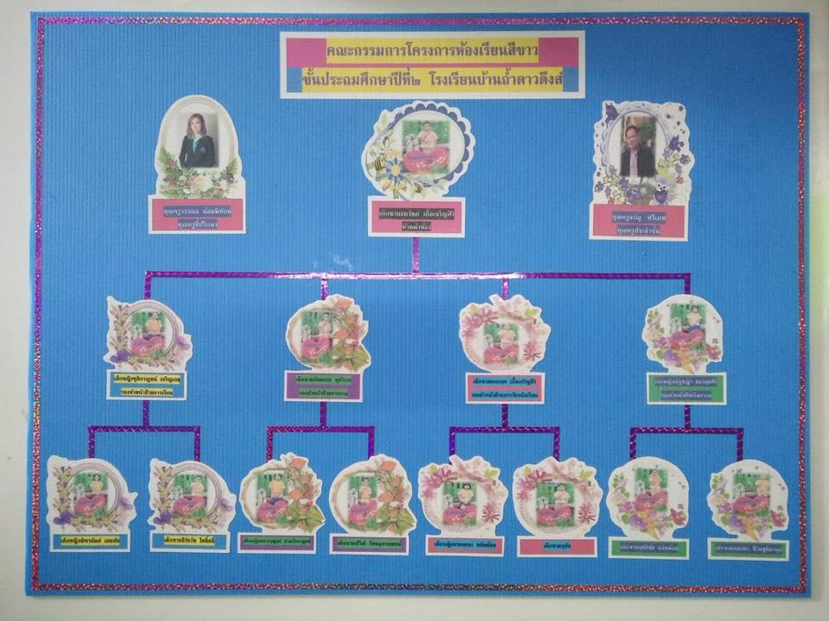
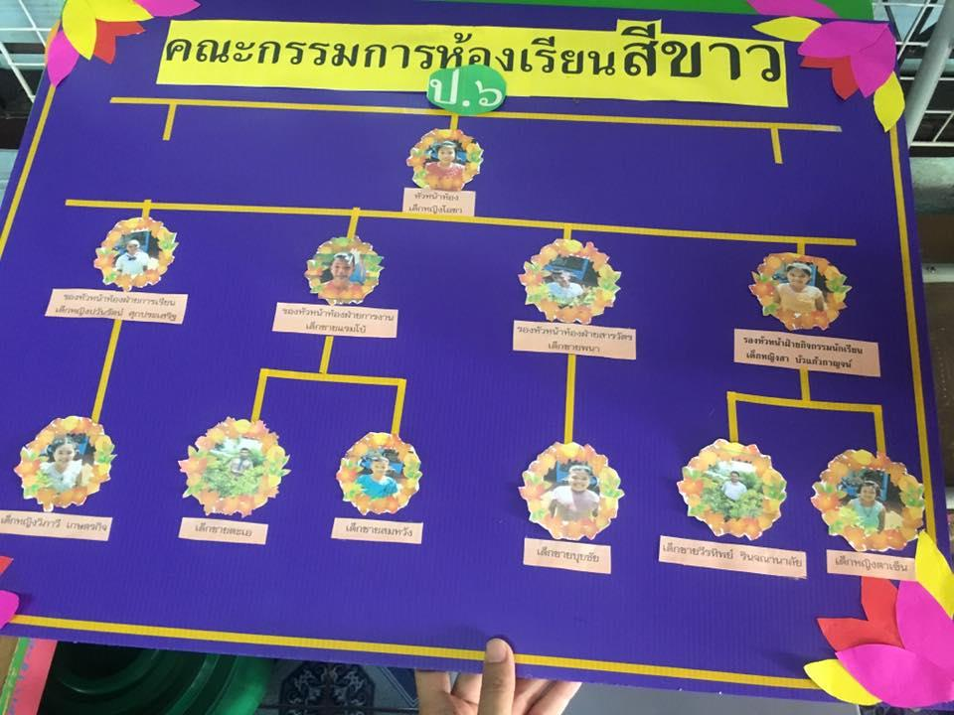

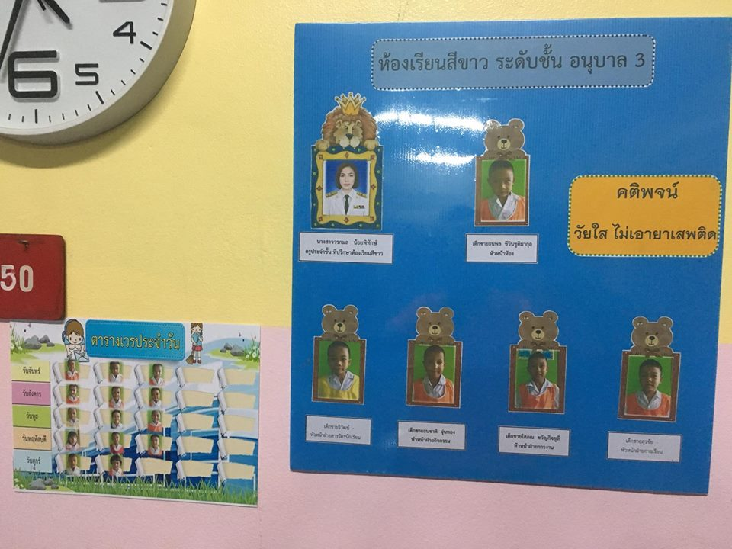
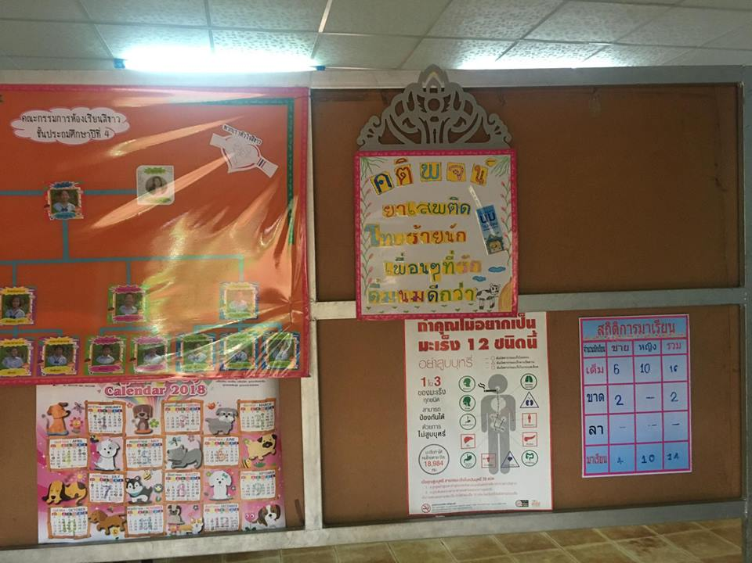

การมอบเกียรติบัตรห้องเรียนสีขาวระดับดีเด่นทุกเดือน ของโรงเรียนบ้านถ้ำดาวดึงส์
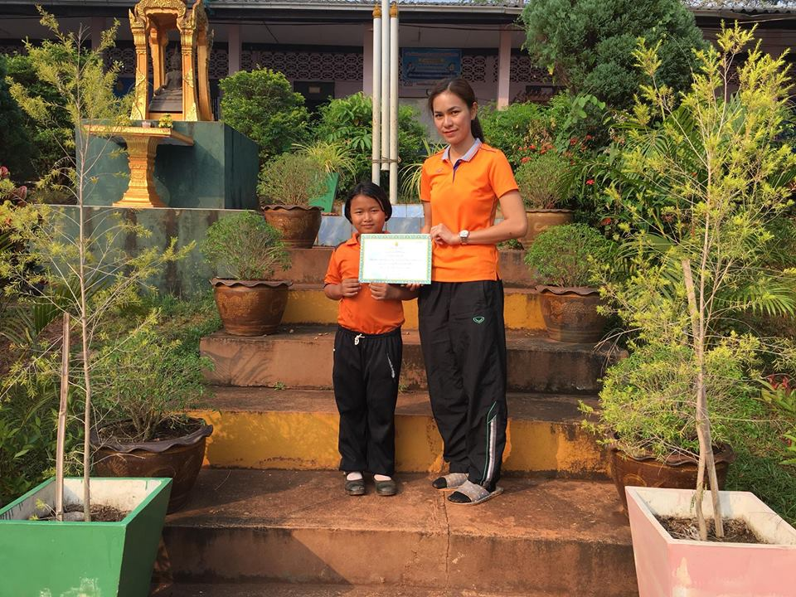
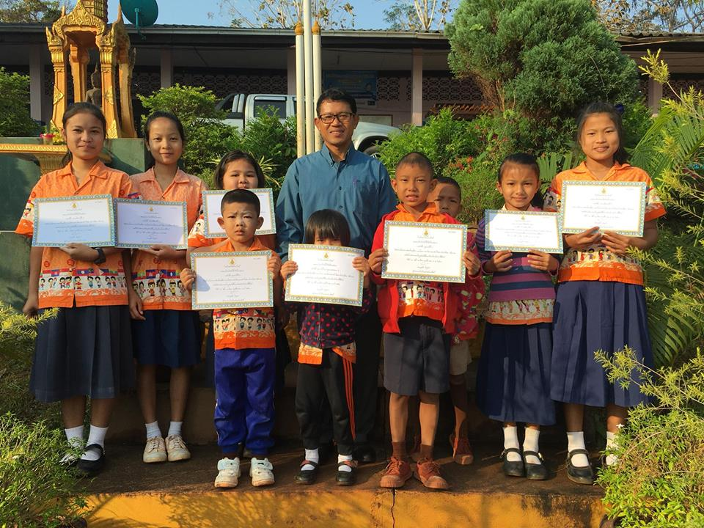

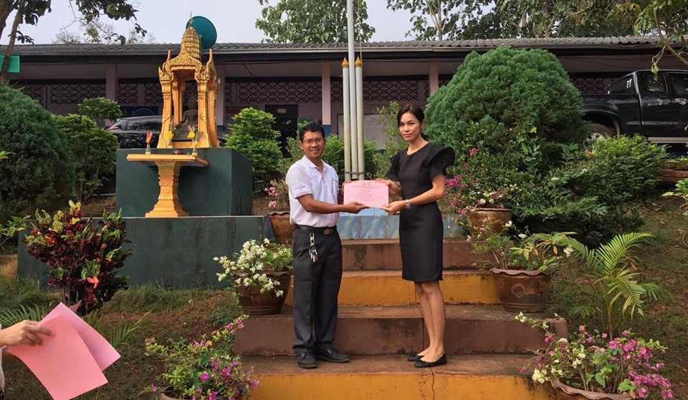
มอบเกียรติบัตรห้องเรียนสีขาวประจำเดือนมิถุนายน มอบเกียรติบัตรห้องเรียนสีขาวประจำเดือนกรกฎาคม
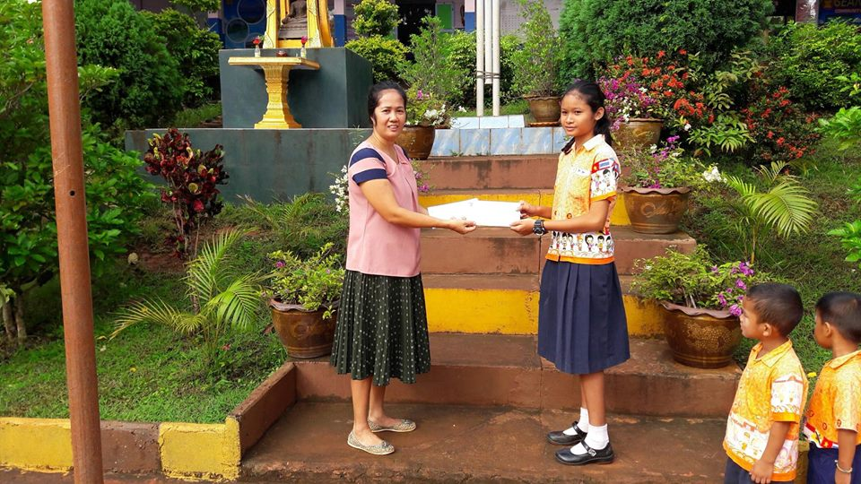
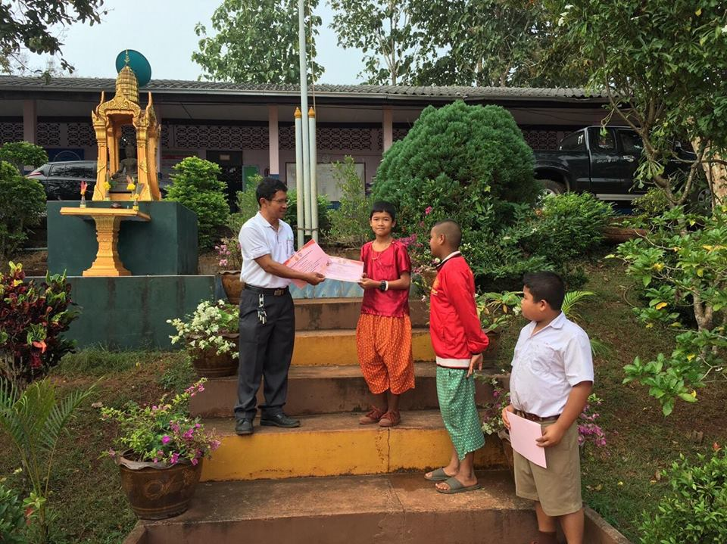
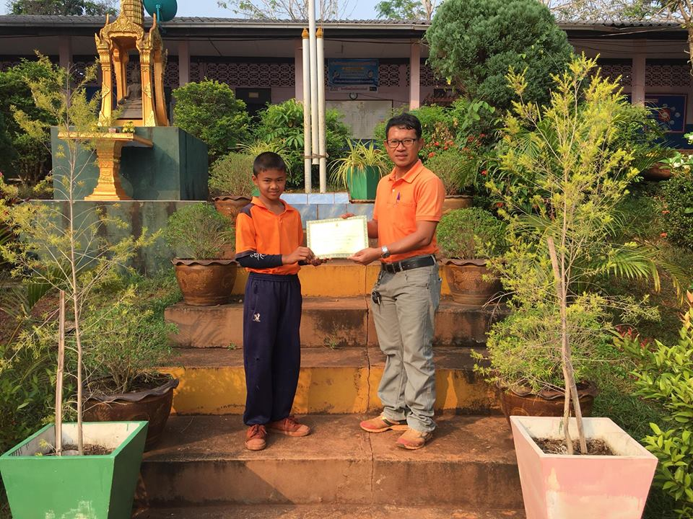
มอบเกียรติบัตรห้องเรียนสีขาวประจำเดือนสิงหาคม มอบเกียรติบัตรห้องเรียนสีขาวประจำเดือนกันยายน

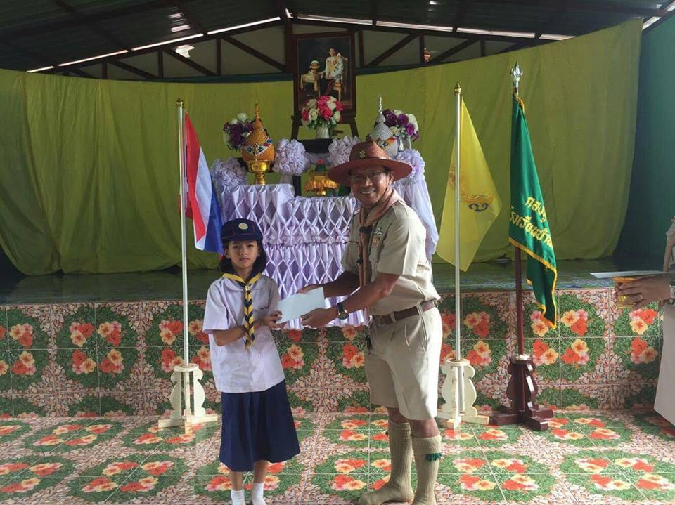
มอบเกียรติบัตรห้องเรียนสีขาวประจำเดือนตุลาคม มอบเกียรติบัตรห้องเรียนสีขาวประจำเดือนพฤศจิกายน
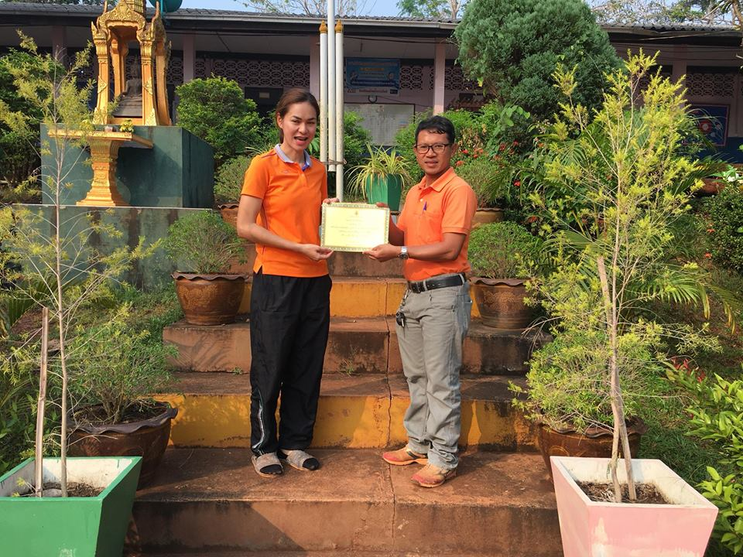

มอบเกียรติบัตรห้องเรียนสีขาวประจำเดือนธันวาคม มอบเกียรติบัตรห้องเรียนสีขาวประจำเดือนมกราคม
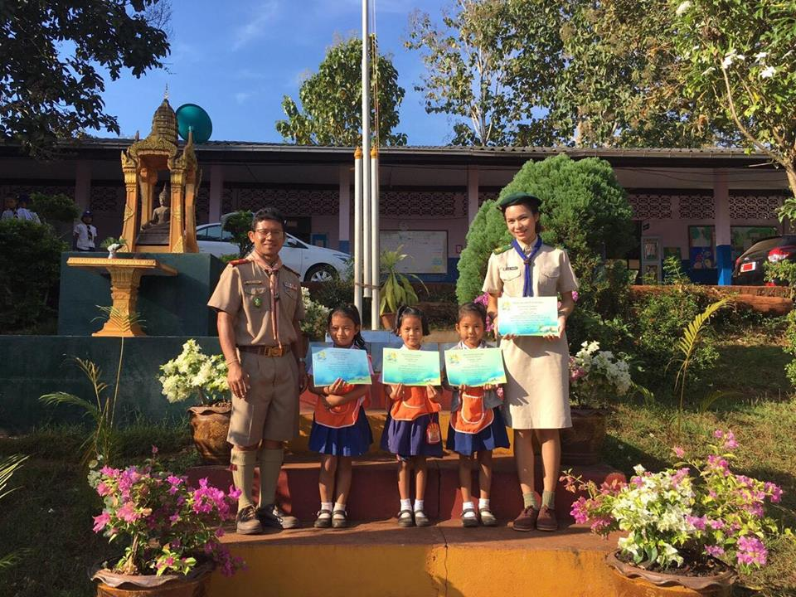

มอบเกียรติบัตรห้องเรียนสีขาวประจำเดือนกุมภาพันธ์
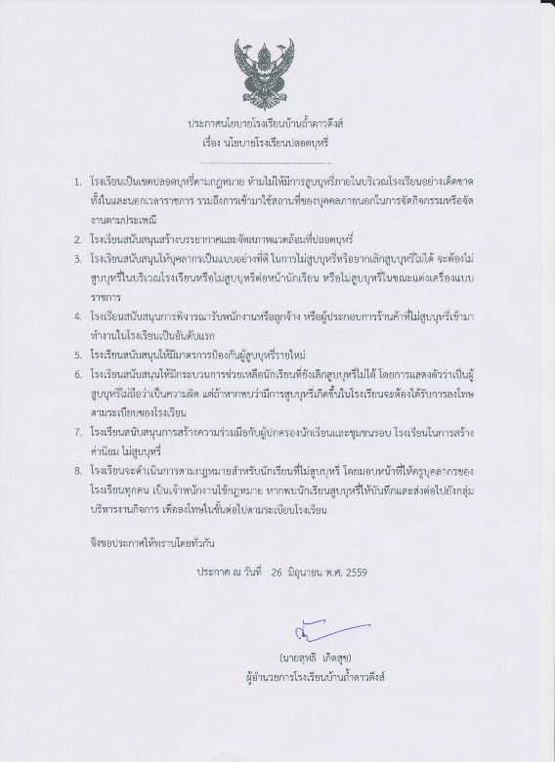
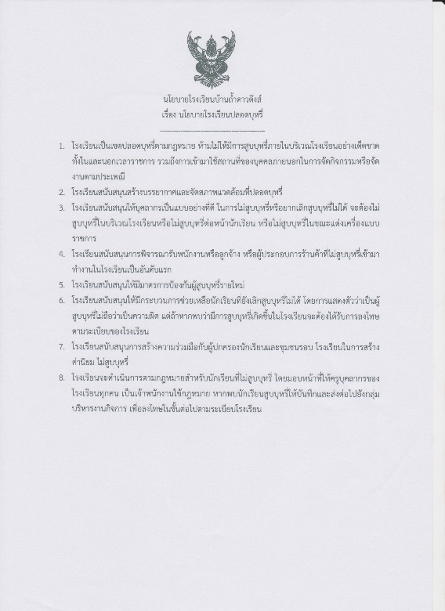

นโยบายและประกาศเป็นโรงเรียนปลอดบุหรี่ ของโรงเรียนบ้านถ้ำดาวดึงส์
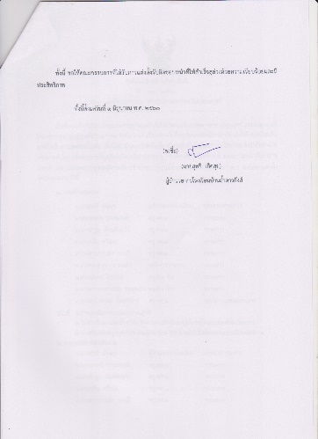
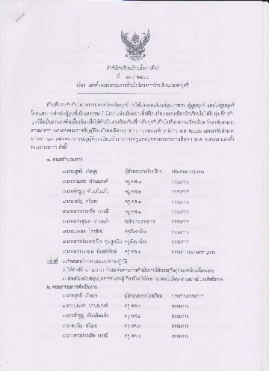
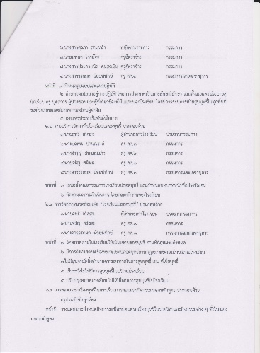

คำสั่งแต่งตั้งคณะดำเนินงานโรงเรียนปลอดบุหรี่ของโรงเรียนบ้านถ้ำดาวดึงส์

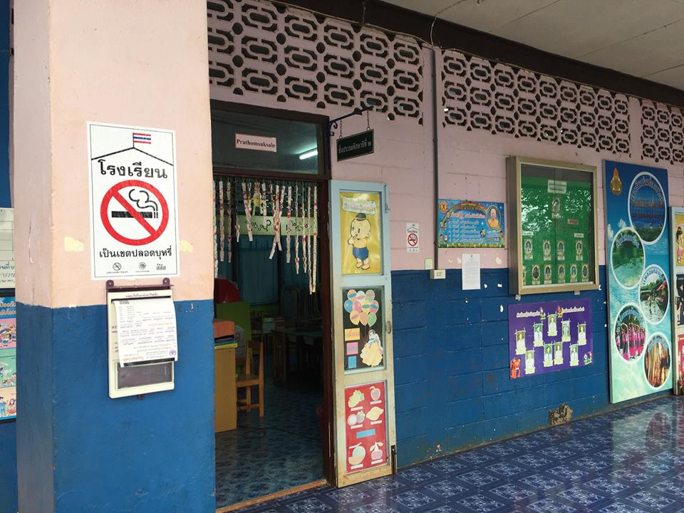
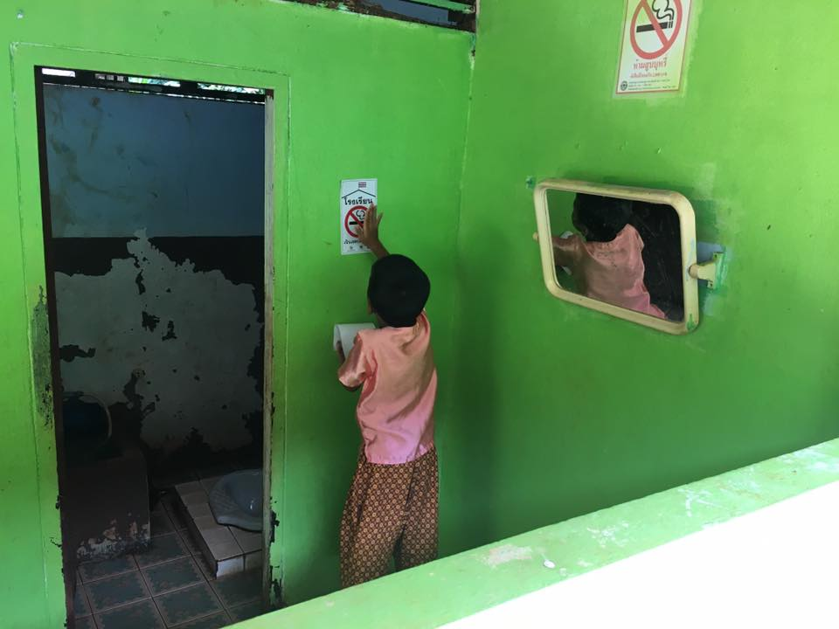

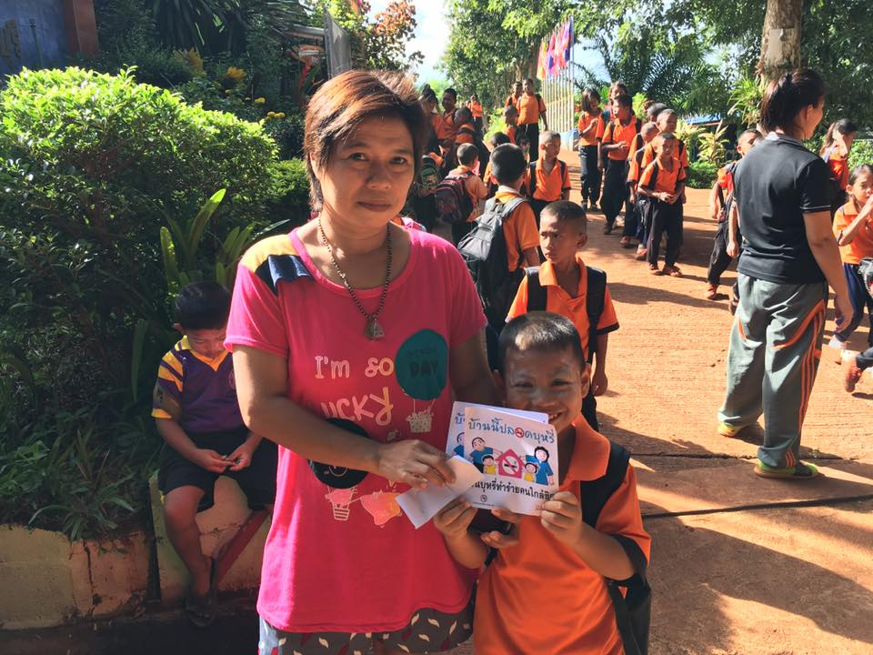
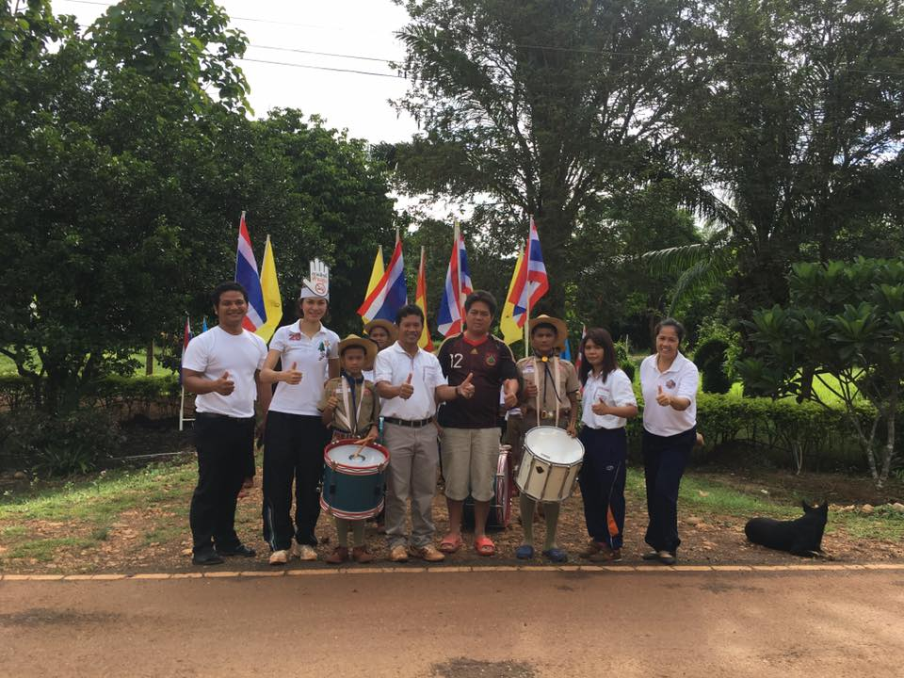

โรงเรียนจัดสภาพแวดล้อมเป็นโรงเรียนปลอดบุหรี่ด้วยการติดประกาศนโยบายโรงเรียนปลอดบุหรี่และติดสติ๊กเกอร์โรงเรียนปลอดบุหรี่ ทุกอาคารที่สามารถมองเห็นได้
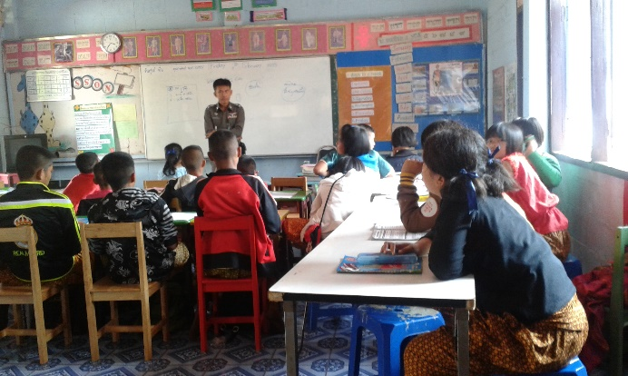
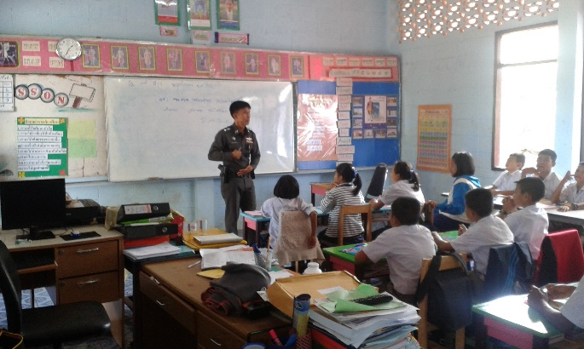

การสอดแทรกบุหรี่ในการเรียนการสอนและกิจกรรมนอกหลักสูตร โดย ครู D.A.R.E

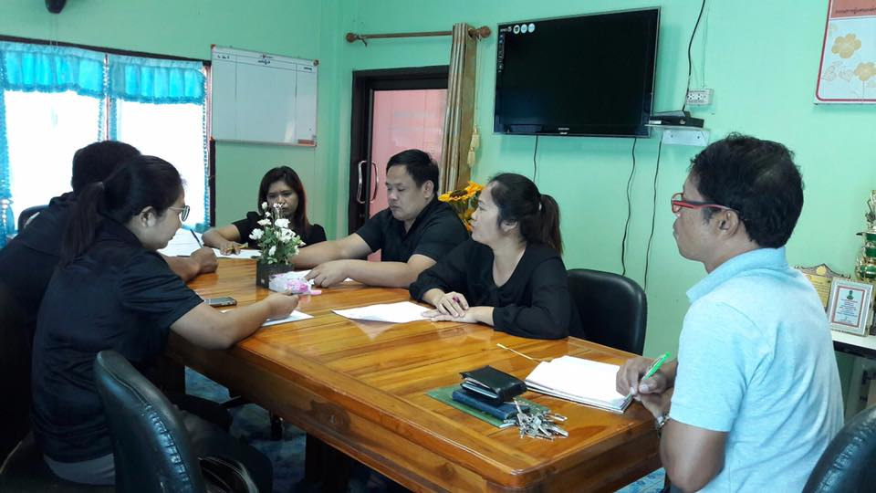
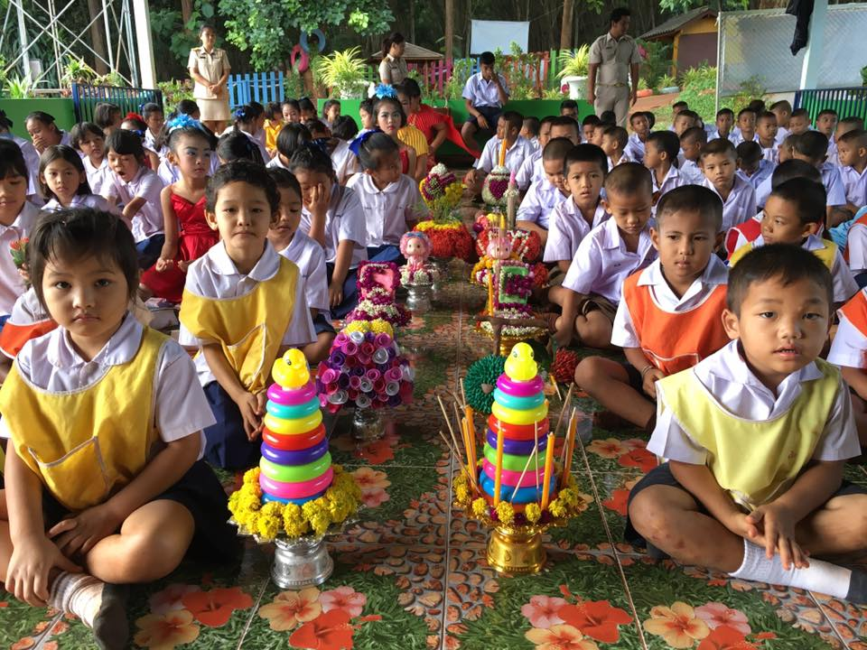

การดำเนินกิจกรรมเชิงสร้างสรรค์ต่าง ๆ จะมีการประชุมวางแผนการดำเนินกิจกรรมก่อนเพื่อวางแผนการดำเนินงาน จากนั้นก็ดำเนินกิจกรรมตามแผนที่วางไว้ แล้วครูผู้รับผิดชอบกิจกรรมต่าง ๆ สรุปผลการดำเนินกิจกรรมและรายงานผลการดำเนินงานให้คณะทำงานได้ทราบโดยทั่วกัน
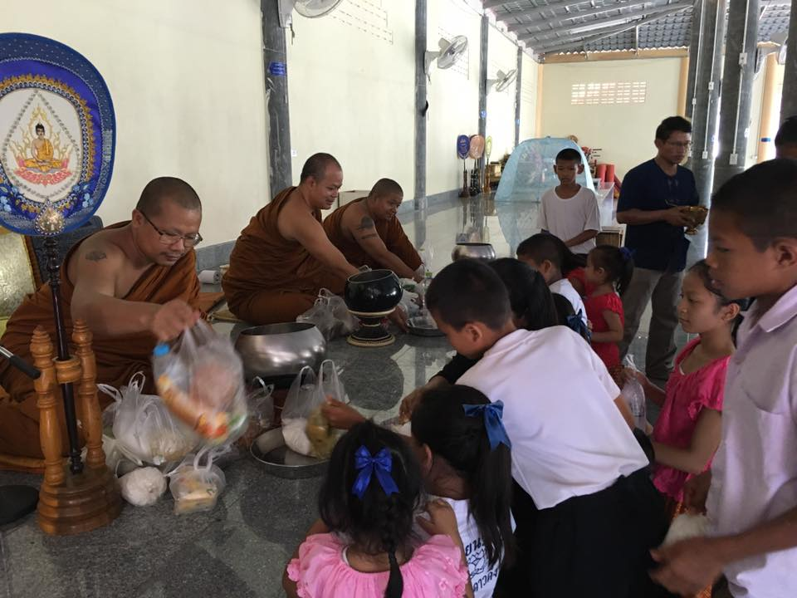
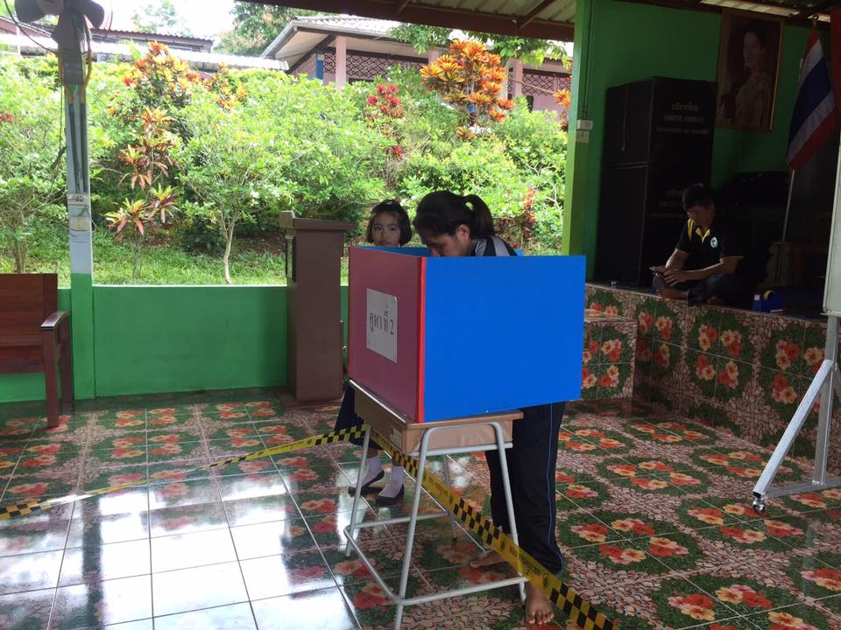

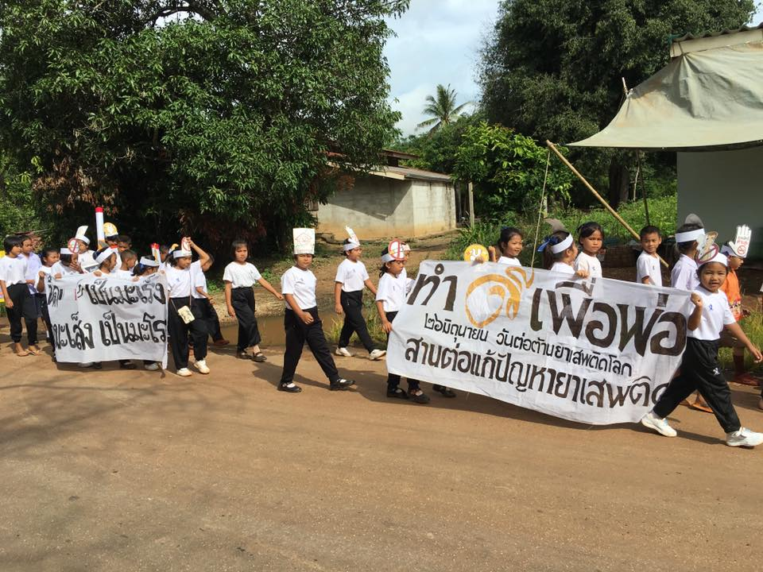
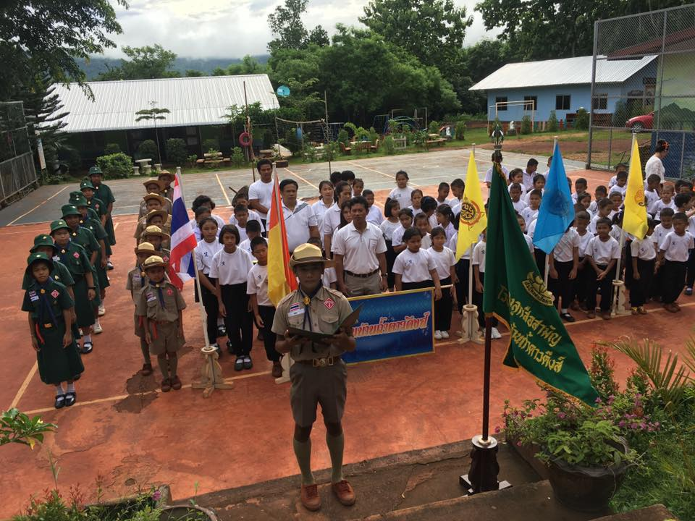

กิจกรรมเชิงสร้างสรรค์ อาทิเช่น กิจกรรมการเลือกตั้งสภานักเรียน กิจกรรมตักบาตรทุกวันพระ กิจกรรมลูกเสือต้านภัยยาเสพติด กิจกรรมเดินรณรงค์วันต่อต้านยาเสพติด กิจกรรมกีฬาภายใน และกิจกรรมกีฬาเครือข่าย เป็นต้น

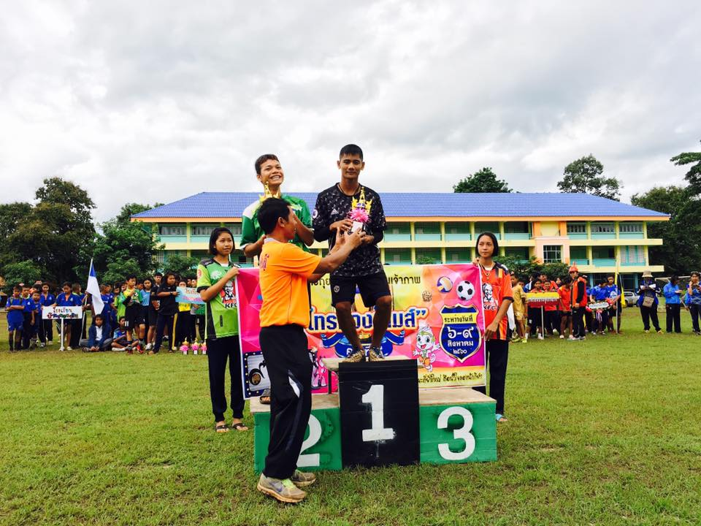
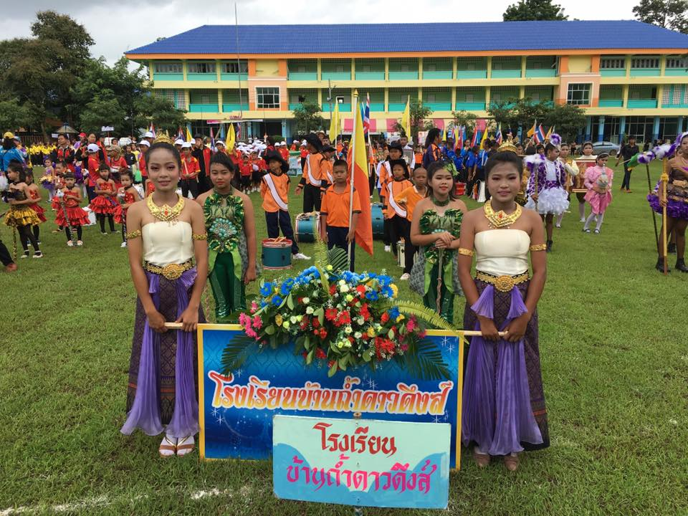

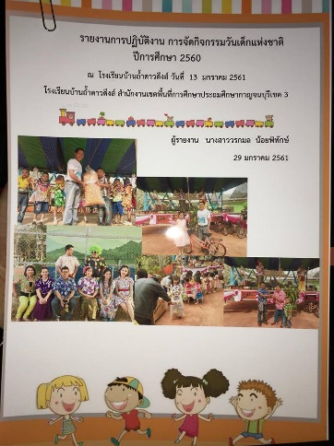
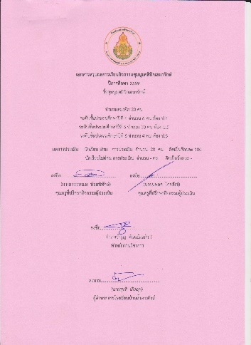

ทางโรงเรียนบ้านถ้ำดาวดึงส์ได้มีการจัดกิจกรรมเชิงสร้างสรรค์ที่หลากหลาย อาทิเช่น กีฬาเครือข่าย
กีฬาภายใน การจัดกิจกรรมวันสำคัญต่าง ๆ การแข่งขันทางวิชาการ เป็นต้น ในแต่ละกิจกรรมจะมีการประชุมวางแผนการดำเนินกิจกรรมทุกครั้ง แล้วดำเนินงานตามแผน มีการสรุปผลการดำเนินงานและรายงานผลให้ผู้ที่มีส่วนเกี่ยวข้องทราบ
๒. มาตรฐานด้านการค้นหา

การจัดทำข้อมูลนักเรียน/การเยี่ยมบ้านนักเรียน

โรงเรียนบ้านถ้ำดาวดึงส์ได้ดำเนินงานระบบการดูแลช่วยเหลือนักเรียนอย่างเป็นระบบ ส่งผลให้สามารถคัดกรองนักเรียนออกตามตัวชี้วัดได้ดีพอสมควร ทั้งนี้ได้ติดตามดูสภาพจริงที่บ้านของนักเรียน ทำให้ครูประจำชั้นได้ทำความรู้จักกับนักเรียนได้มากขึ้นจนสามารถจำแนกนักเรียนที่เป็นกลุ่มปกติกลุ่มเสี่ยง/มีปัญหาเพื่อจะได้ดำเนินการส่งเสริมและช่วยเหลือต่อไปดำเนินการค้นหานักเรียนที่มีภาวะเสี่ยงต่อการติดยาเสพติดและอบายมุขจากการคัดกรองนักเรียนด้วยระบบดูและช่วยเหลือนักเรียนการออกเยี่ยมบ้านนักเรียน เป็นการประสาน ความร่วมมือจากผู้ปกครองในการดูแลช่วยเหลือนักเรียนที่มีปัญหาในด้านต่างๆ รวมทั้งหาแนวทางในการป้องกันปัญหาที่อาจจะเกิดขึ้น

กิจกรรมการดำเนินโครงการสถานศึกษาสีขาวปลอดยาเสพติดและอบายมุข
มาตรฐานด้านค้นหา
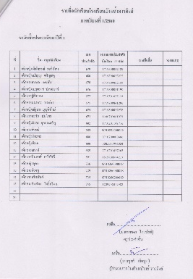
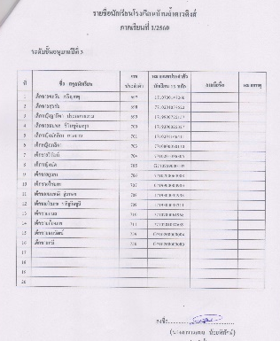
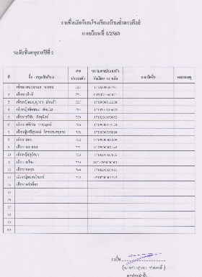
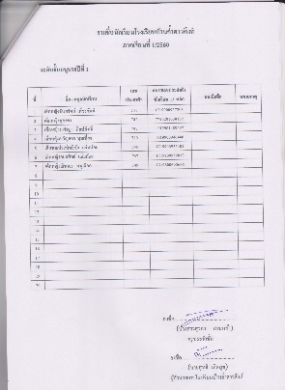
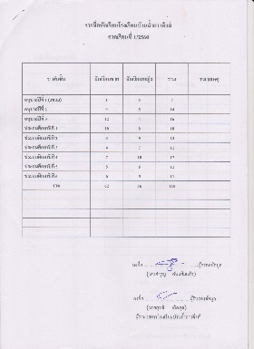

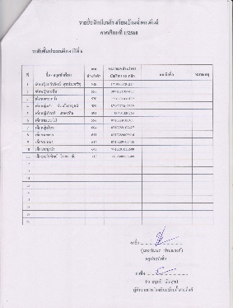
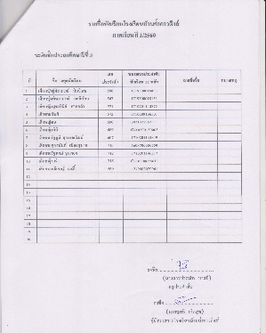
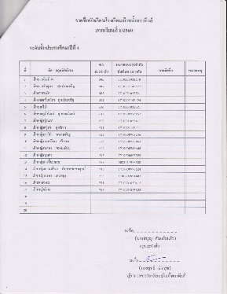
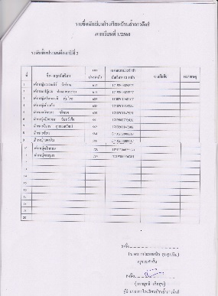
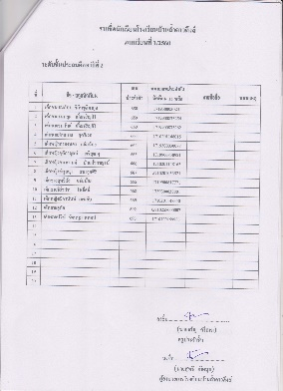

บัญชีข้อมูลนักเรียนภาคเรียนที่ ๑/๒๕๖๐ นักเรียนชาย ๖๒ คน นักเรียนหญิง ๕๖ คน รวมทั้งสิ้น ๑๑๘ คน
(ข้อมูล ณ วันที่ ๑๐ มิ.ย.๒๕๖๐)
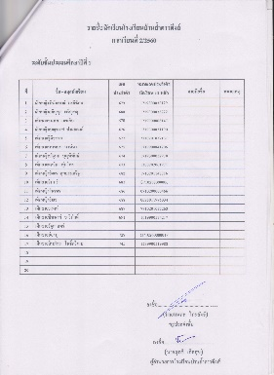
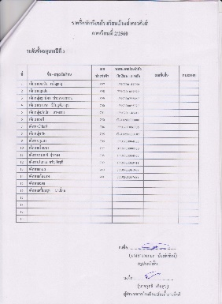
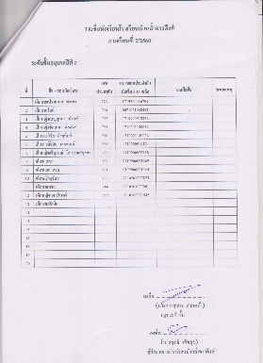
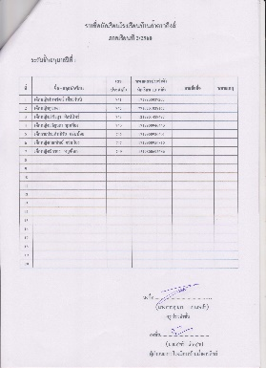
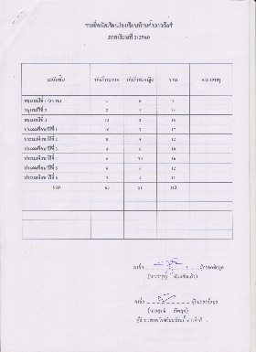

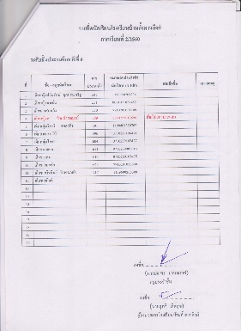
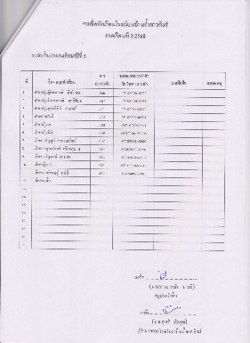
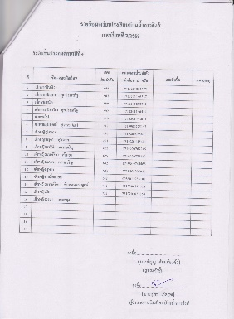
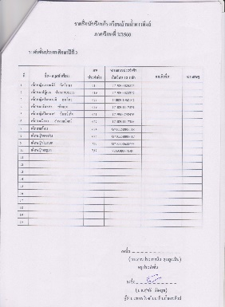
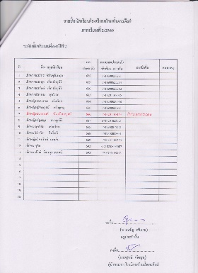

บัญชีข้อมูลนักเรียนภาคเรียนที่ ๒/๒๕๖๐ นักเรียนชาย ๖๓ คน นักเรียนหญิง ๕๐ คน รวมทั้งสิ้น ๑๑๓ คน
(ข้อมูล ณ วันที่ ๑๐ พ.ย.๒๕๖๐)

รายงานผลการสุ่มตรวจปัสสาวะ ภาคเรียนที่ ๑ และ ๒
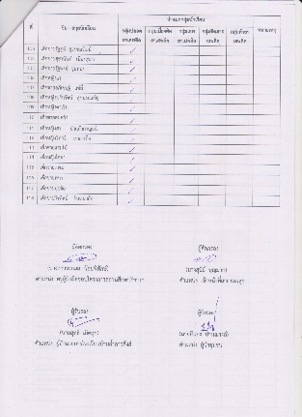
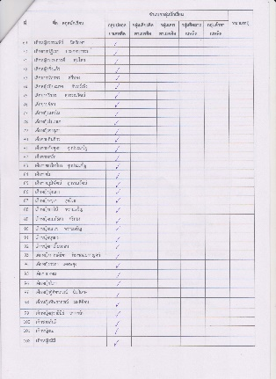
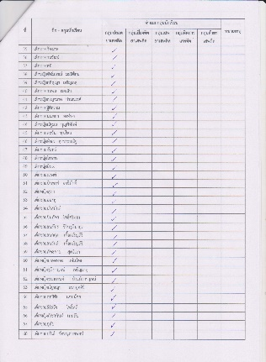
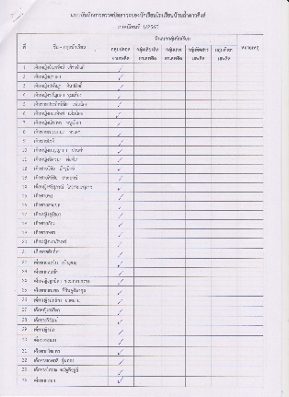

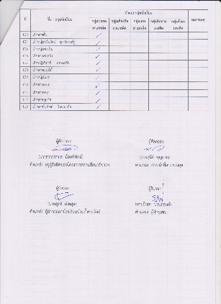
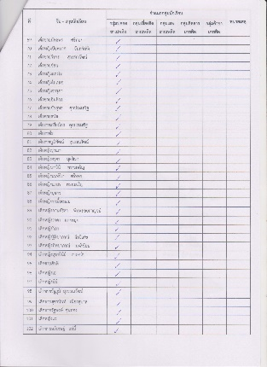
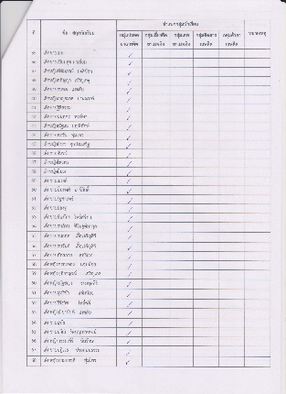
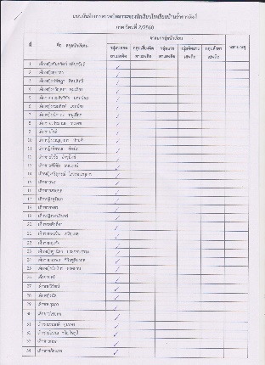

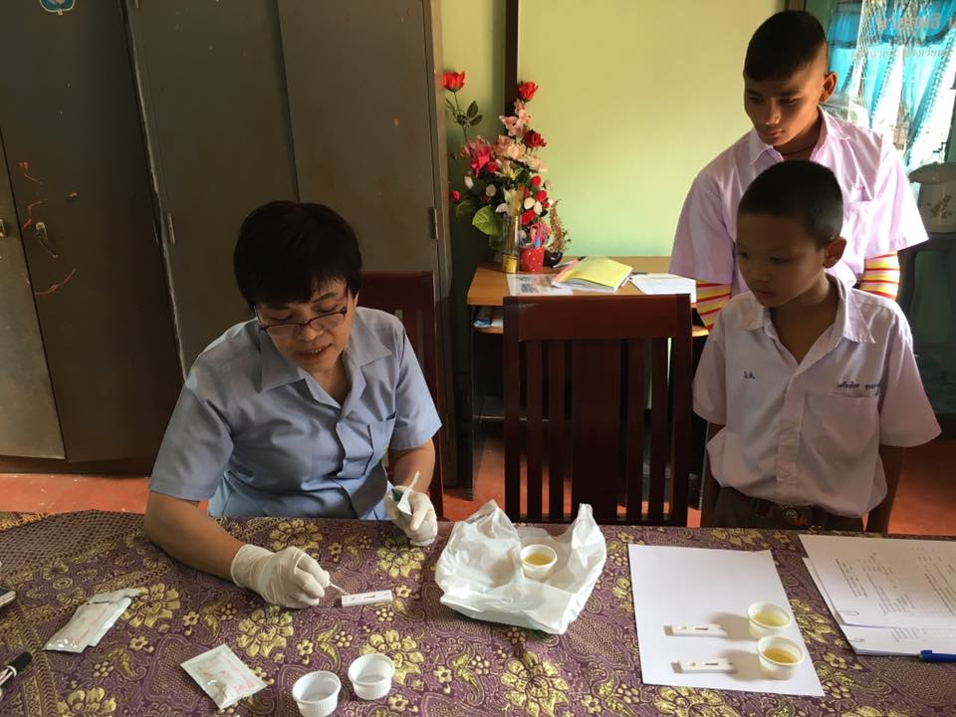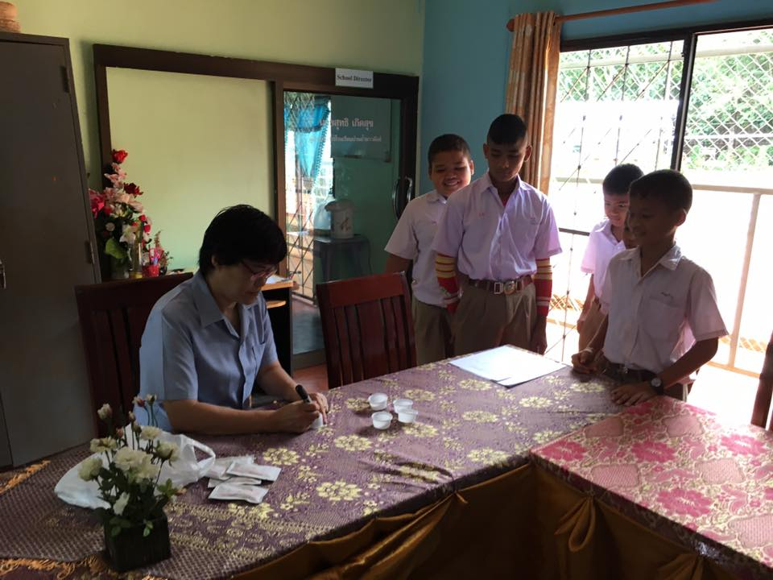

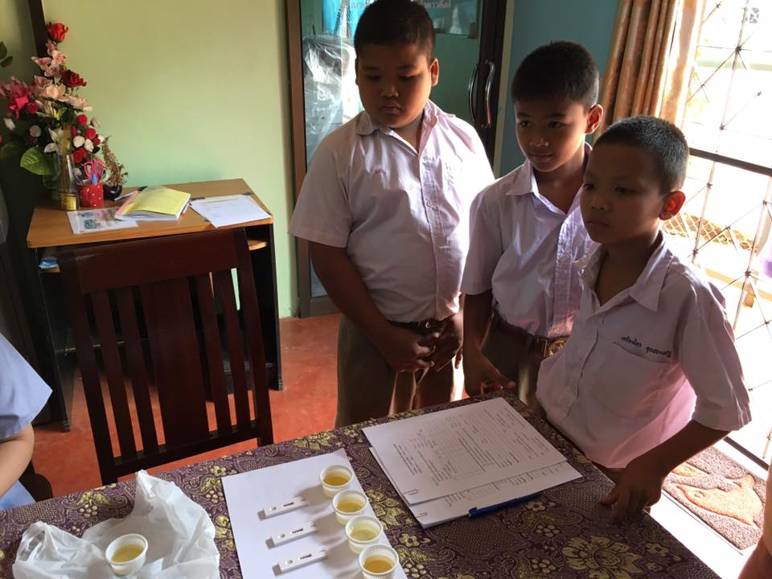
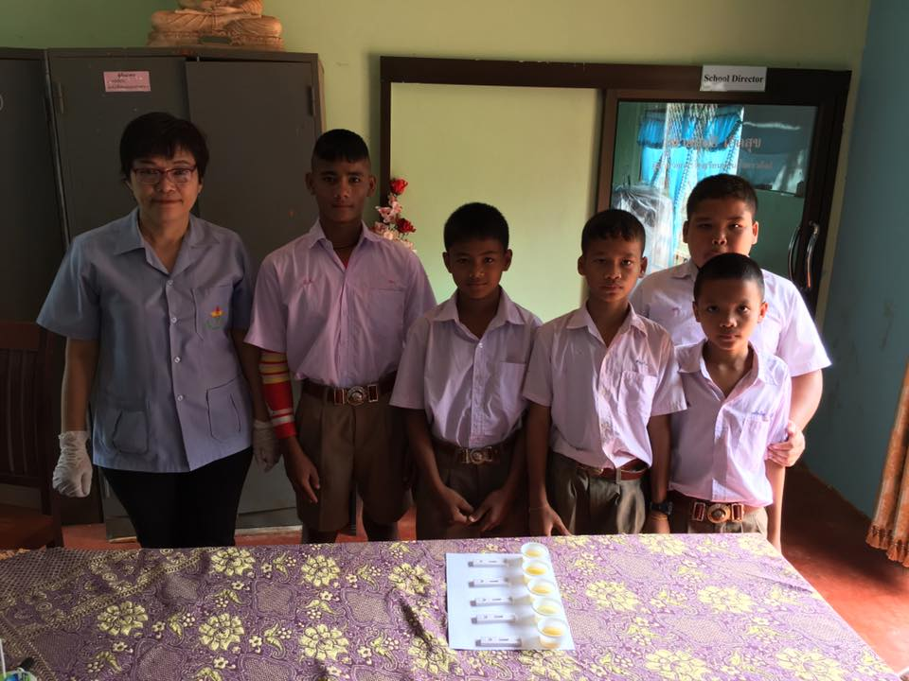
กิจกรรมมาตรการด้านค้นหา ด้วยการตรวจปัสสาวะนักเรียนและครู โดยเจ้าหน้าที่สาธารณสุข

แบบบันทึกคัดกรองนักเรียน ภาคเรียนที่ ๑ และ ๒
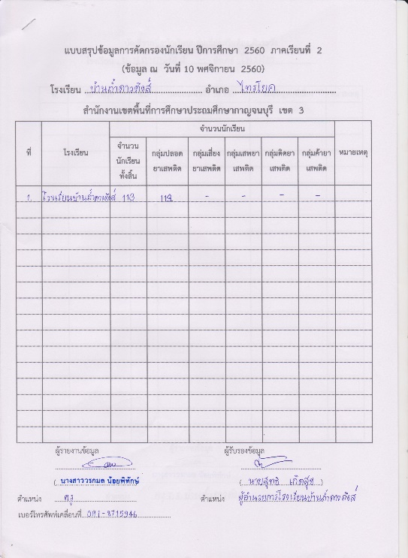
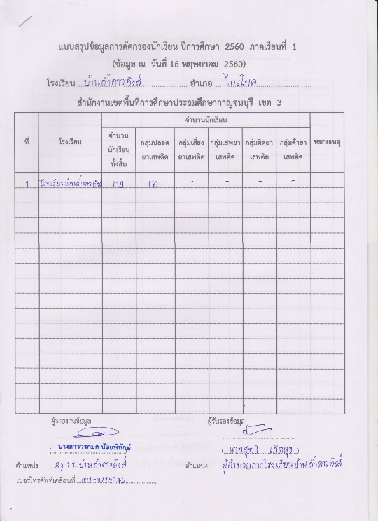

แบบรายงานระบบดูแลและติดตามการใช้สารเสพติดในสถานศึกษา (CATAS) ภาคเรียนที่ ๑ และ ๒
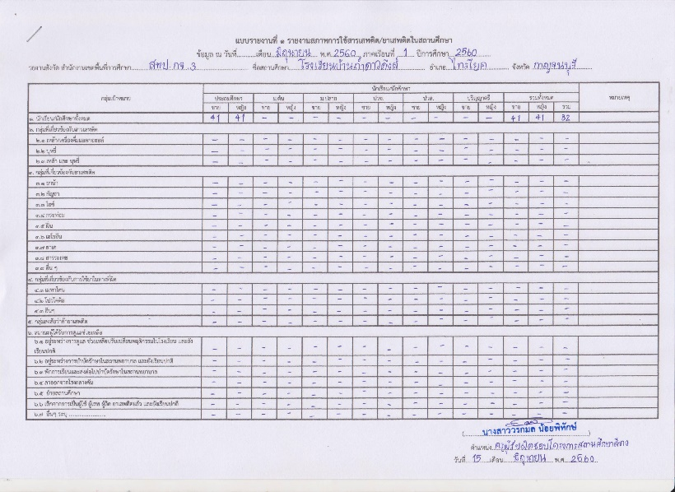

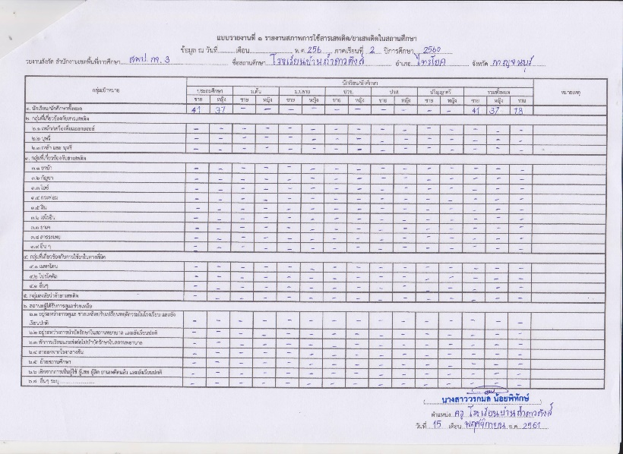

๓. มาตรการด้านการรักษา
ดำเนินการจัดให้มีห้องเรียนสีขาว คลินิกเสมารักษ์ เพื่อให้คำปรึกษาแนะนำนักเรียนในด้านต่างๆ คือ ด้านการเรียน ด้านสุขภาพและอาชีพ มีการส่งต่อนักเรียนให้ได้รับการดูแลอย่างใกล้ชิดและต่อเนื่อง เพื่อให้นักเรียนที่ได้รับปัญหามีแนวทางในการแก้ไขปัญหาต่อไปโรงเรียนบ้านถ้ำดาวดึงส์ ได้ดำเนินการคัดกรองนักเรียน พบว่า ไม่มีการรายงานข้อมูลนักเรียนที่มีความเสี่ยงเกี่ยวข้องกับยาเสพติดชนิดร้ายแรงแต่อย่างใด แต่ได้เตรียมการรองรับ เพื่อให้เกิดความพร้อมในการให้คำแนะนำ และการช่วยเหลือนักเรียนได้อย่างทันท่วงที สถานศึกษาจึงได้มีการวางแผนงานตามมาตรการรักษา เพื่อรองรับสถานการณ์ที่อาจจะเกิดขึ้นในอนาคต ดังนี้
๓.๑ สถานศึกษาแต่งตั้งครูทำหน้าที่ในการดำเนินกิจกรรมส่งต่อ จัดสารสนเทศหน่วยงานที่เกี่ยวข้อง พร้อมที่จะส่งต่อนักเรียนไปยังหน่วยงานภายนอกที่เกี่ยวข้องโดยตรง เช่น เจ้าหน้าที่ตำรวจ โรงพยาบาลส่งเสริมสุขภาพตำบลบ้านดาวดึงส์ เพื่อนำเข้าสู่กระบวนการ บำบัด ฟื้นฟู เพื่อปรับเปลี่ยนพฤติกรรม และมีการติดตาม พฤติกรรม เป็นระยะ ๆ
๓.๒ โรงเรียนได้ดำเนินการจัดกิจกรรมต่าง ๆ เพื่อให้นักเรียนได้ความรู้และแนวทางการดำเนินชีวิตที่ถูกต้อง มีพฤติกรรมที่ไม่เสี่ยงในเรื่องยาเสพติด ความปลอดภัยในการใช้รถใช้ถนน ด้านเพศศึกษา ได้แก่ การจัดป้ายนิเทศในชั้นเรียนและป้ายนิเทศหน้าห้องเรียนจัดกิจกรรมเสียงตามสายในโรงเรียนการอบรมหน้าเสาธง การรณรงค์ต่อต้านยาเสพติดในวันต่อต้านยาเสพติดสากล
๓.๓ ดำเนินงานด้านจิตสังคมบำบัดในสถานศึกษาเพื่อเสริมสร้างพัฒนาการด้านต่างๆ ทั้งร่างกาย อารมณ์และสังคมให้แก่ผู้เรียนโดยมีกิจกรรมต่างๆ เป็นการปรับสภาพจิต ไม่ให้มีพฤติกรรมไปยุ่งเกี่ยวกับสารเสพติด
๓.๔ โรงเรียนได้จัดกิจกรรมจัดให้นักเรียนทุกคนได้ ร่วมสนับสนุนทุกโครงการและกิจกรรมที่เกี่ยวกับการให้ความรู้เรื่องยาเสพติดเพื่อเป็นการปลูกฝังให้นักเรียนเห็นถึงพิษภัยของสารเสพติด การปฏิบัติตัวไม่ให้เสี่ยงในเรื่องของสารเสพติด ตลอดจนข่าวสารต่างๆ ที่เกี่ยวข้องกับสารเสพติด จัดบริการแนะแนว กิจกรรมโฮมรูม กิจกรรมโฮมรูมหลังเลิกเรียนทุกชั้นเรียนโดยครูประจำชั้นจะดูแลสอดส่องและให้ความรู้

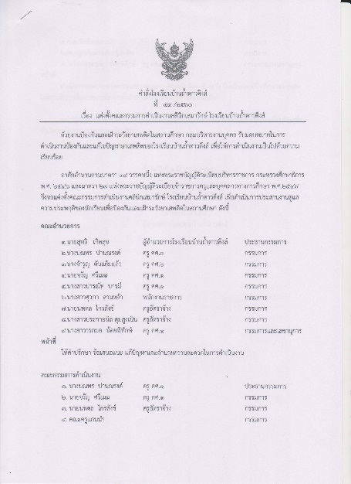
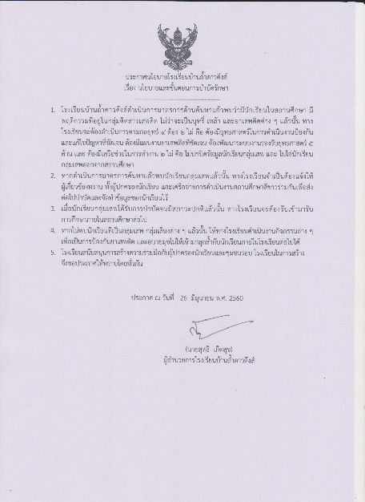
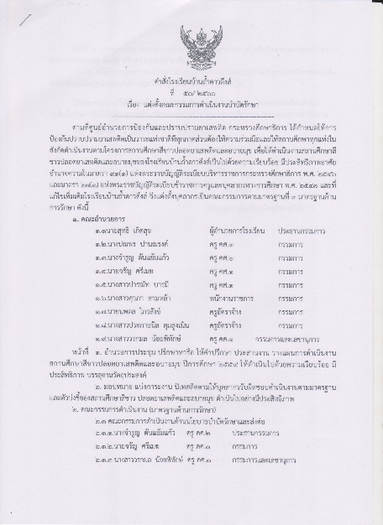

นโยบายของสถานศึกษาเกี่ยวกับการบำบัดรักษา และ คำสั่งแต่งตั้งคณะกรรมการดำเนินงานบำบัดรักษา
แต่งตั้งคณะกรรมการดำเนินงานคลินิกเสมารักษ์
สถานศึกษา
กลับสู่สถานศึกษา
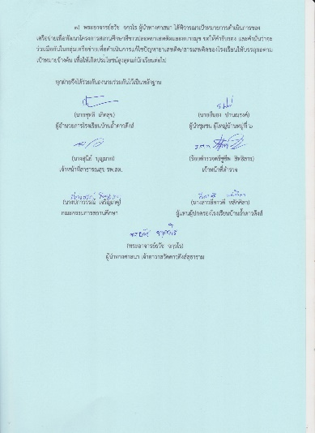
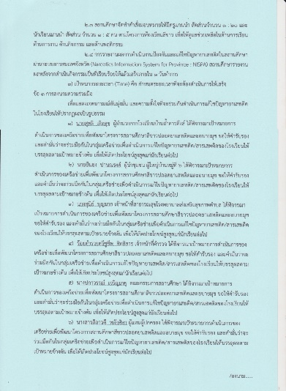
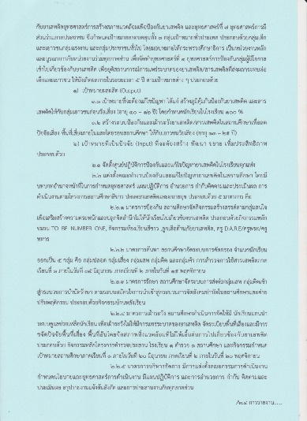
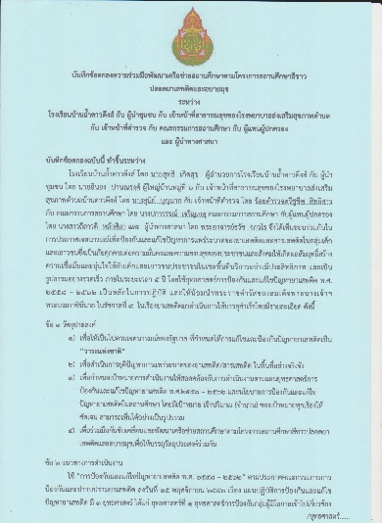
แผนผังขั้นตอนการบำบัดรักษา

ทางโรงเรียนได้จัดทำบันทึกข้อตกลงร่วมกันกับภาคีเครือข่ายทั้งหมด 7 เครือข่ายร่วมกันกับ ผู้นำชุมชน เจ้าหน้าที่ตำรวจ คณะกรรมการสถานศึกษา ตัวแทนผู้ปกครอง เจ้าหน้าที่สาธารณสุข รพ.สต. ผู้นำศาสนา และผู้อำนวยการโรงเรียน

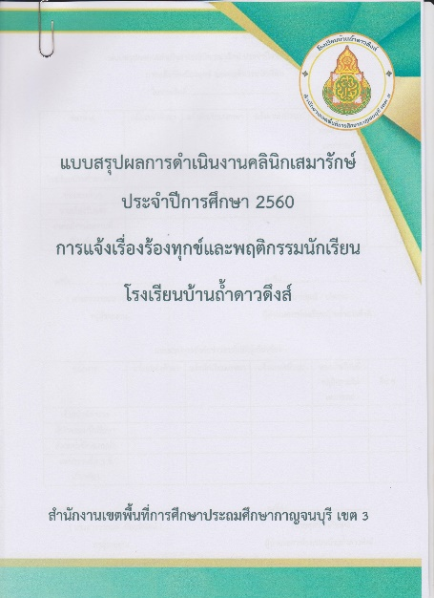
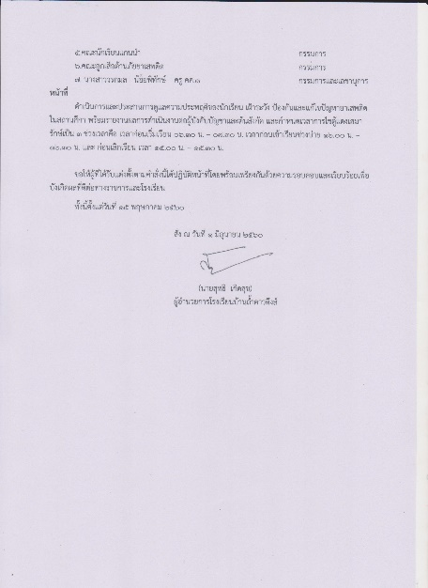

มีการดำเนินงานจัดตั้งคลินิกเสมารักษ์ คำสั่งแต่งตั้งคณะดำเนินงานคลินิกเสมารักษ์พร้อมขั้นตอนการดำเนินงานคลินิกเสมารักษ์ พร้อมทั้งกำหนดเวลาไขเปิดตู้แดงเสมารักษ์ แล้วรายงานสรุปผลการดำเนินงานคลินิกเสมารักษ์

๔. มาตรการด้านการเฝ้าระวัง
การเฝ้าระวังสถานการณ์แพร่ระบาดของยาเสพติดที่ก่อให้เกิดความเข้มแข็งและยั่งยืนภายในสถานศึกษา ซึ่งได้รับความร่วมมือจากหน่วยงานต่างๆภายในชุมชนประสานงานด้านกิจกรรมการเฝ้าระวังสถานการณ์การแพร่ระบาดของยาเสพติดภายในสถานศึกษาเป็นอย่างดี โดยมีการจัดเจ้าหน้าที่ตำรวจประสานงานในสถานศึกษา การสำรวจพื้นที่เสี่ยง/ปัจจัยเสี่ยงรอบสถานศึกษาในระยะ ๑ กิโลเมตร มีนักเรียนแกนนำต่อต้านยาเสพติด มีครูแกนนำที่รับผิดชอบงานด้านยาเสพติด และมีการจัดตั้งเครือข่ายผู้ปกครองและเครือข่ายจัดระเบียบนักเรียนนักศึกษา ในสถานศึกษาและชุมชน
๔.๑ สถานศึกษามีการป้องปรามในการดำเนินงานด้านยาเสพติด
โครงการครู D.A.R.E โดยการสนับสนุนให้ตำรวจเข้าปฏิบัติงานในสถานศึกษา เพื่อสร้างภูมิคุ้มกันยาเสพติดและเฝ้าระวัง ป้องกัน ป้องปรามไม่ให้ยาเสพติดเข้าสู่สถานศึกษาภายใต้โครงการตำรวจประสานโรงเรียน ๑ ตำรวจ ๑ โรงเรียน โดยมีความร่วมมือจากสถานีตำรวจนครบาลเทียนทะเล ในการจัดกิจกรรมต่างๆเสริมสร้างทักษะชีวิตในการหลีกเลี่ยงปัญหายาเสพติด
กิจกรรมหน้าเสาธง ๕ นาที จากผู้อำนวยการโรงเรียน คณะครู มีวัตถุประสงค์เพื่อให้นักเรียนได้รับข่าวสารที่ถือปฏิบัติร่วมกันข่าวจากงานต่างๆ เช่น งานวิชาการ งานกิจกรรม งานระบบดูแลช่วยเหลือนักเรียนเป็นรายบุคคล งานวัดผลประเมินผล เป็นต้น การอบรมคุณธรรม จริยธรรม เช่น ระเบียบว่าด้วยเรื่องต่างๆ ที่เกี่ยวข้องแนวปฏิบัติของโรงเรียน นอกจากนั้นยังมีเกี่ยวกับ ความสำนึกในหน้าที่ ความซื่อสัตย์ ความอดทนอดกลั้น และอดออม การสร้างวินัยการเสียสละ ความขยันหมั่นเพียร การทำความเคารพ ความกตัญญูกตเวทิตา การต่อต้านยาเสพติดให้โทษทุกชนิดและเรื่องอื่นๆที่คุณครู มอบให้ ซึ่งเป็นคุณธรรมที่นักเรียนต้องรับฟังและ นำไปปฏิบัติ

๔.๒ สถานศึกษามีนักเรียนแกนนำหรือจิตอาสาในการดำเนินงานด้านยาเสพติด

โรงเรียนได้จัดตั้งคำสั่งแต่งตั้งครูแกนนำ และนักเรียนแกนนำขึ้นเพื่อดูแลระเบียบในโรงเรียนดูแลเรื่องของยาเสพติด ชู้สาว ทะเลาะวิวาท กำกับดูแลนักเรียน ที่มาสาย ให้บทลงโทษ ตรวจสอบการขับขี่รถมอเตอร์ไซค์ของนักเรียน เป็นแบบอย่างทีดีให้กับนักเรียนภายในโรงเรียน
๔.๓ สถานศึกษามีครูแกนนำแกนนำหรือจิตอาสาในการดำเนินงานด้านยาเสพติด
โรงเรียนแต่งตั้งครูแกนนำโดยคอยดูแลความเรียบร้อยในโรงเรียนและเฝ้าระวังยาเสพติดในสถานศึกษา จัดครูเวรประจำวัน โรงเรียนได้จัดครูเวรประจำวันคอยดูแลความเรียบร้อย ตั้งแต่เช้าถึงเย็นและมีครูเวรยามนอกเวลาราชการคอยดูแลและเฝ้าระวังยาเสพติดในโรงเรียนอีกด้วย
จัดครูออกตรวจพื้นที่เสี่ยงรอบบริเวณสถานศึกษาร่วมกับเจ้าหน้าที่ที่เกี่ยวข้อง โรงเรียนมีครูที่เป็นคณะดำเนินงานโครงการสถานศึกษาสีขาวที่คอยดูแลออกตรวจพื้นที่เสี่ยงรอบสถานศึกษา
สถานศึกษามีเครือข่ายผู้ปกครอง ชุมชน องค์กรปกครองส่วนท้องถิ่น โรงเรียนมีเครือข่ายผู้ปกครองนักเรียน ชุมชน สถานีตำรวจนครบาลเทียนทะเล สำนักงานเขตบางขุนเทียน ที่ได้ทำหนังสือสัญญาข้อตกลงร่วมกันในการดำเนินการช่วยกันดูแล และป้องกันปัญหายาเสพติดในสถานศึกษา

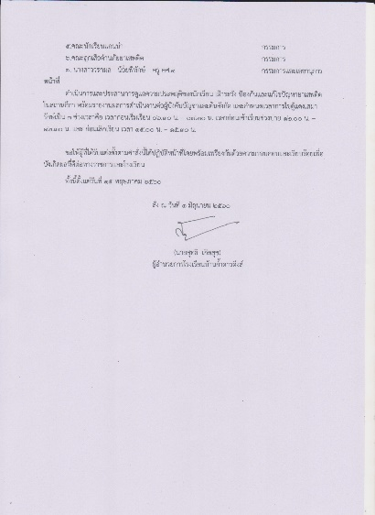
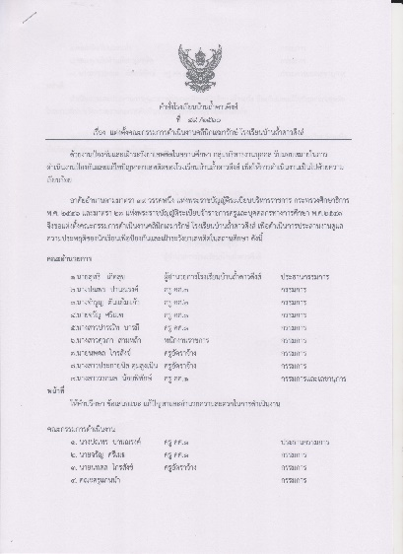
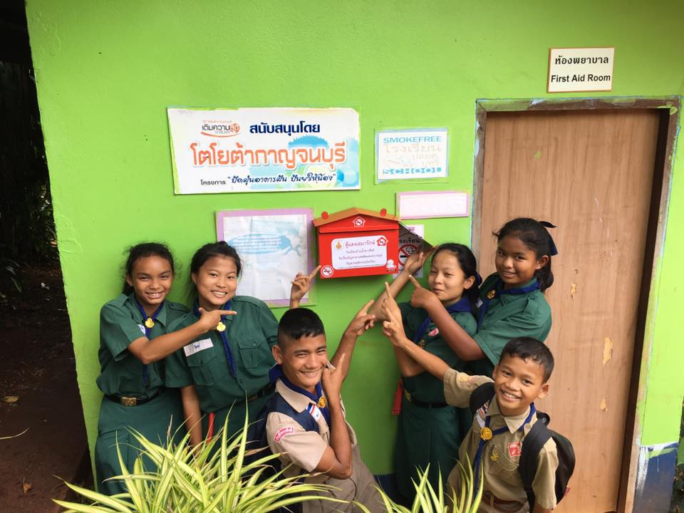

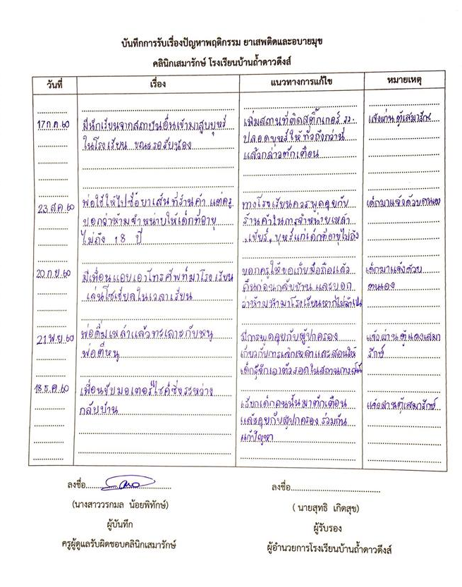
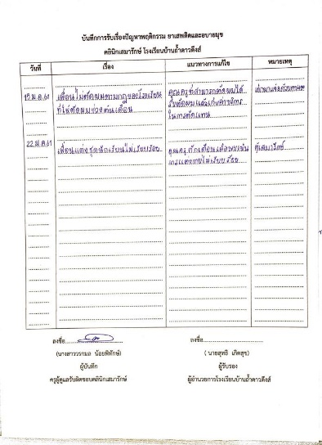

มีตู้แดงเสมารักษ์เพื่อรับเรื่องราวเกี่ยวกับยาเสพติดต่าง ๆ จากนักเรียนและปัญหาต่าง ๆ ได้ คำสั่งแต่งตั้งคณะทำงานเดียวกนกับคลินิกเสมารักษ์ จากนั้นทำการบันทึกปัญหาที่ได้พร้อมทั้งแนวทางแก้ไข
ให้ผู้อำนวยการได้ทราบ
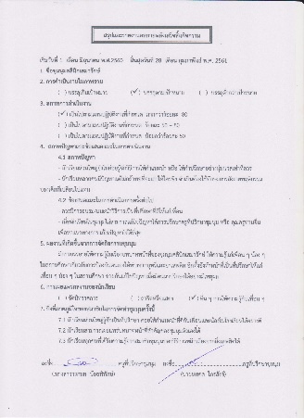
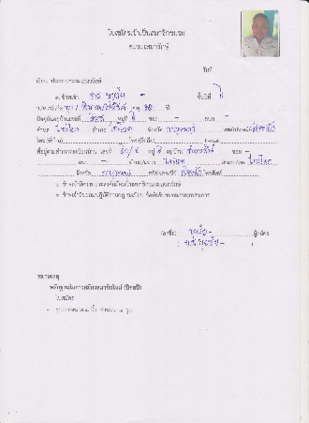
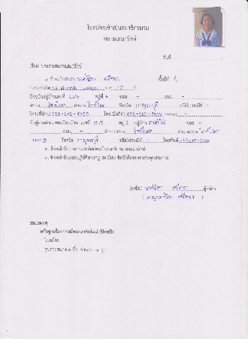
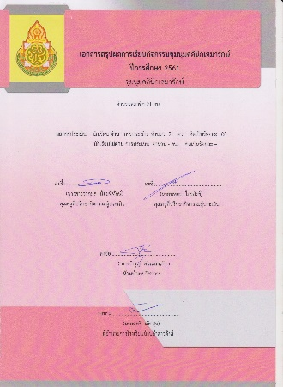

จัดตั้งชมรมเสมารักษ์ โดยการจัดทำบันทึกข้อความขอดำเนินกิจกรรมชมรมเสมารักษ์ แล้วดำเนินการรับสมัครนักเรียนเข้าชมรม สรุปผลการดำเนินงานและเวลาการเข้าชมรมของนักเรียนแล้วรายงานผลการดำเนินงานให้ผู้บริหารทราบ
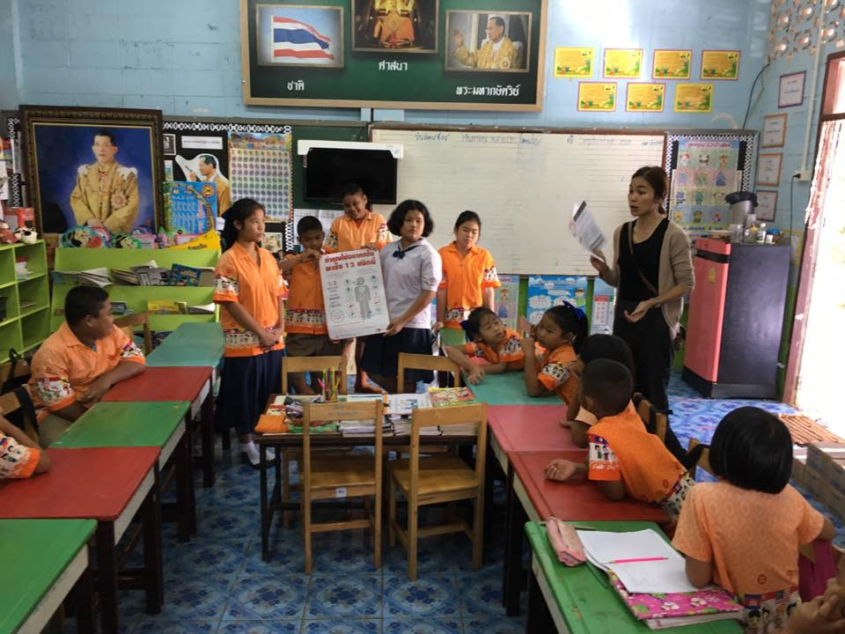
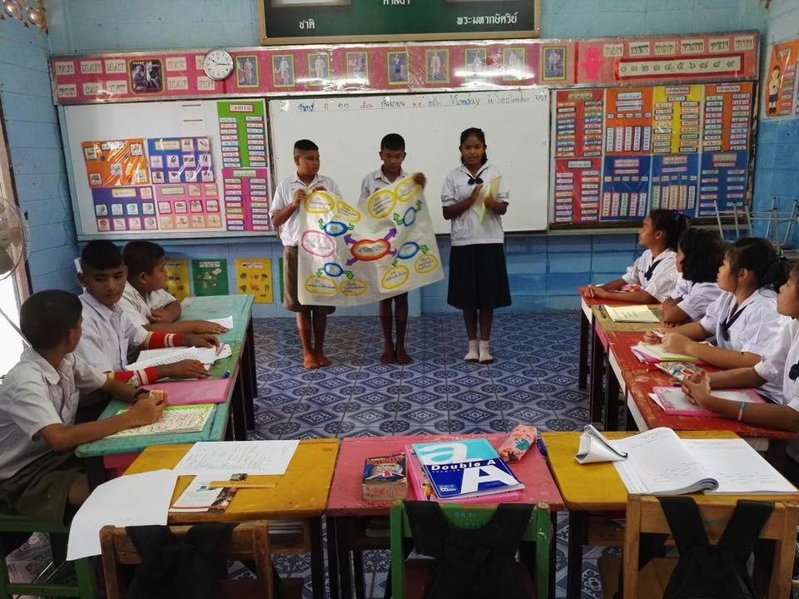

ภาพดำเนินกิจกรรมของสมาชิกชมรม ที่ได้ไปให้ความรู้เกี่ยวกับโทษของยาเสพติดตามห้องเรียนต่าง ๆ
ของทุกห้องในโรงเรียนบ้านถ้ำดาวดึงส์

๕. มาตรการด้านการบริหารจัดการ
โรงเรียนบ้านถ้ำดาวดึงส์ ได้ดำเนินงานสถานศึกษาสีขาวอย่างเป็นระบบ เพื่อให้ปลอดยาเสพติดอย่าง
เข้มแข็งและยั่งยืนโดยดำเนินงานด้วยระบบบริหารจัดการวางแผนพัฒนาการศึกษาขั้นพื้นฐานของสถานศึกษา ต้องมีนโยบายและระยะเวลาที่สอดคล้องกับแผนบริหารราชการแผ่นดินของรัฐบาล แผนปฏิบัติการของกระทรวงศึกษา แผนพัฒนาเศรษฐกิจและสังคมแห่งชาติและแผนการศึกษาแห่งชาติเป็นกรอบทิศทาง กำหนดวิสัยทัศน์ พันธกิจและเป้าประสงค์ ในการดำเนินงานที่ชัดเจน ซึ่งสถานศึกษาได้จัดทำแผนปฏิบัติการทั้งระยะกลางและแผนปฏิบัติการประจำปีเป็นแนวทางในการดำเนินงาน
๕.๑โรงเรียนดำเนินการจัดทำแผนปฏิบัติการประจำปีในทุกปีและมีโครงการกิจกรรมที่ ส่งเสริมและสนับสนุนให้นักเรียนห่างไกลยาเสพติด ได้แก่ โครงการสถานศึกษาสีขาว โครงการ ห้องเรียนสีขาว โครงการระบบดูแลช่วยเหลือนักเรียนโดยให้คณะครูที่รับผิดชอบในแต่ละกลุ่มงาน ดำเนินการให้สอดคล้องนโยบายของรัฐและแผนพัฒนาการศึกษาของสถานศึกษา(แผนระยะกลาง)ที่ สอดคล้องกับวิสัยทัศน์ พันธกิจและเป้าประสงค์
๕.๒ โรงเรียนมีคำสั่งแต่งตั้งคณะกรรมการดำเนินงานด้านยาเสพติดโครงการห้องเรียน สีขาวและโครงการสถานศึกษาสีขาวปลอดยาเสพติดและอบายมุข เป็นลายลักษณ์อักษรชัดเจน
๕.๓. โรงเรียนเน้นการบริหารแบบมีส่วนร่วมกับภาคีเครือข่ายทุกภาคส่วน มีการทำบันทึกข้อตกลง(MOU) ระหว่างสำนักงานเขตพื้นที่การศึกษาประถมศึกษากาญจนบุรี เขต ๓ เครือข่ายโรงเรียน ตำรวจ โรงพยาบาลส่งเสริมสุขภาพตำบลบ้านดาวดึงส์ ผู้นำศาสนาและผู้นำชุมชน ข้อตกลง (MOU) ระหว่างผู้อำนวยการและคณะครู ,คณะครูกับคณะตัวแทนผู้ปกครองและคณะครูกับตัวแทนนักเรียน เพื่อเป็นการช่วยเหลือกันป้องกันเฝ้าระวังเรื่องยาเสพติดในสถานศึกษาและชุมชนต่อไป

๕.๔ ในการดำเนินงานตามแผนปฏิบัติการประจำปี จะมีการกำกับติดตามประเมินผลทุก ระยะ

โดยรายงานผลตอนประชุมคณะครูทุกเดือนและเมื่อสิ้นสุดระยะเวลาดำเนินงานตามแผนก็ให้จัดทำ สรุปรายงานผลเพื่อเสนอหน่วยงานที่เกี่ยวข้องสรุปรายงานผลโครงการสถานศึกษาสีขาวภาคปีการศึกษาละ ๑ ครั้ง

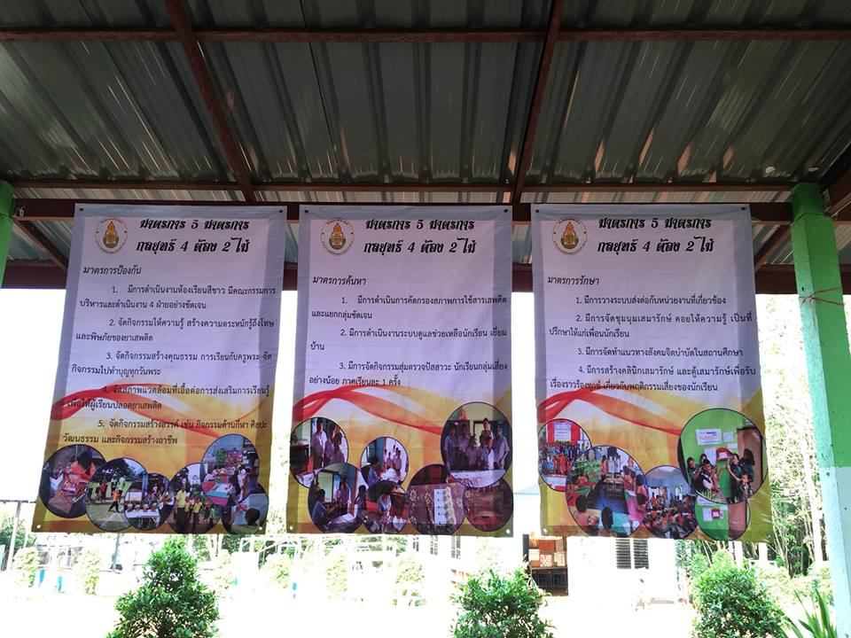
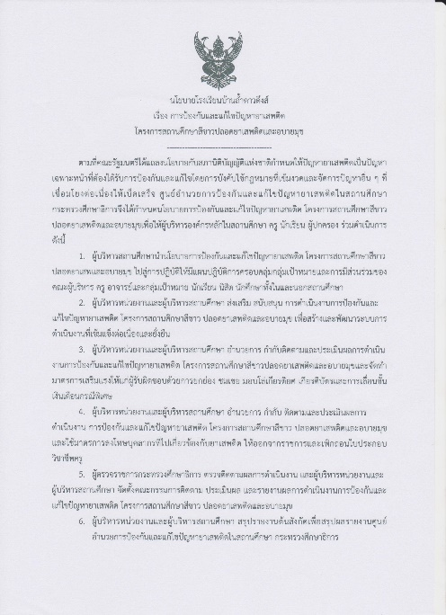

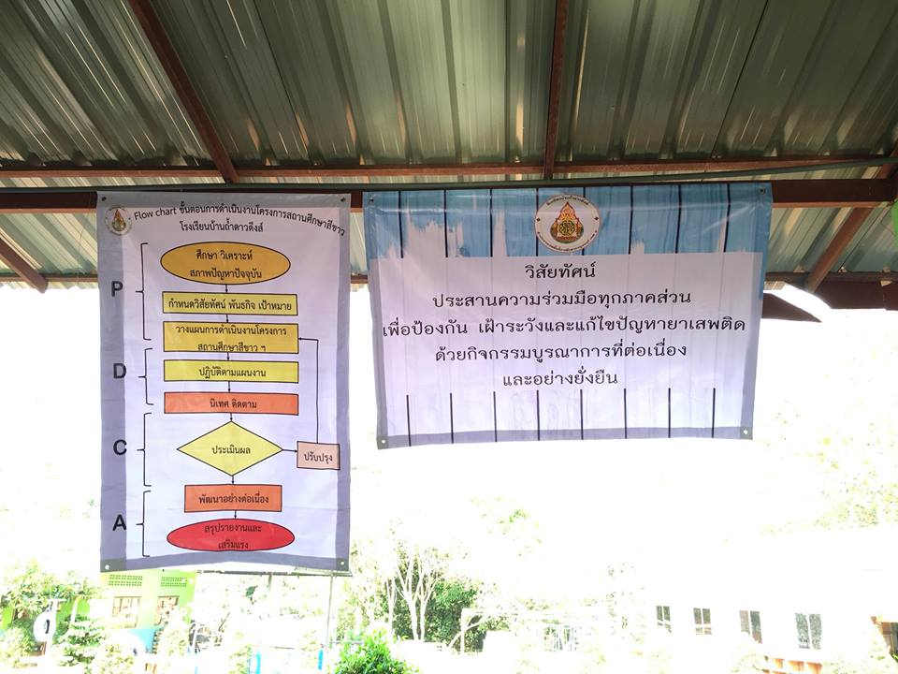
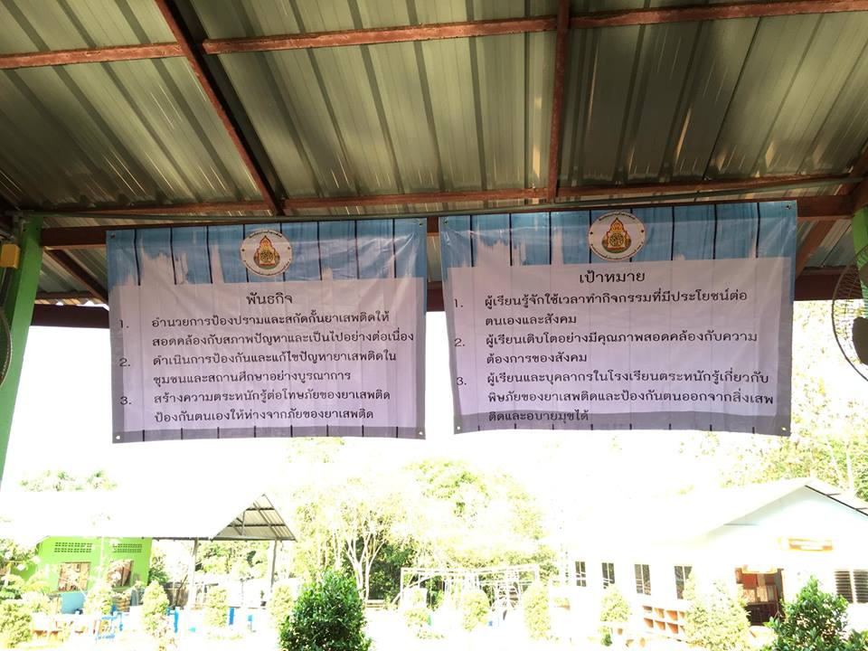

ทางโรงเรียนบ้านถ้ำดาวดึงส์ได้มีการจัดทำนโยบายการป้องกันและแก้ไขปัญหา ของ โครงการสถานศึกษาสีขาวปลอดยาเสพติดและอบายมุขของโรงเรียน โดยมีการจัดตั้งยุทธศาสตร์ ๕ ด้าน ประกอบไปด้วย มาตรการด้านป้องกัน มาตรการด้านค้นหา มาตรการด้านรักษา มาตรการด้านเฝ้าระวัง และมาตรการด้านการบริหารจัดการ พร้อมกับกลยุทธ์ ๔ ต้อง ๒ ไม่ และกำหนดวิสัยทัศน์ พันธกิจ และเป้าประสงค์ของการดำเนินงานโครงการสถานศึกษาสีขาวปลอดยาเสพติดและอบายมุข

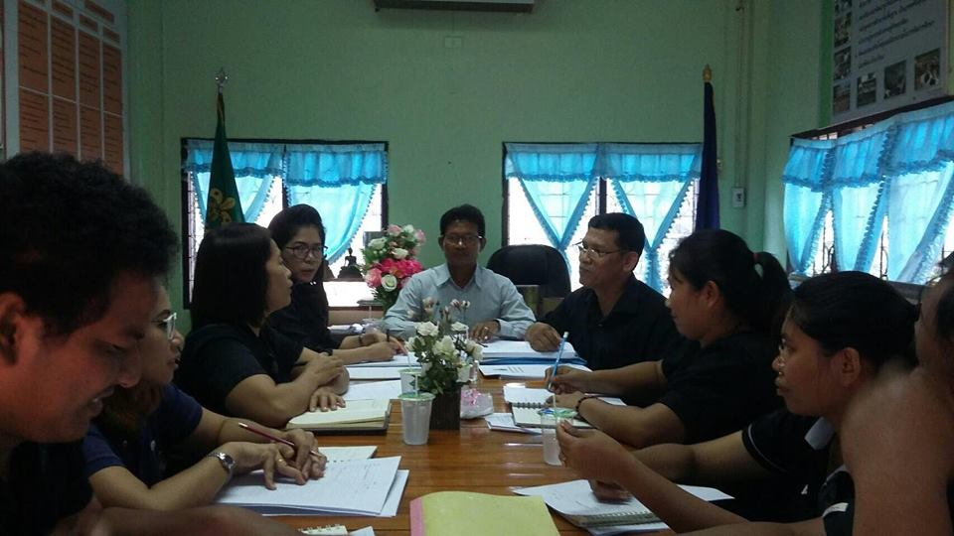
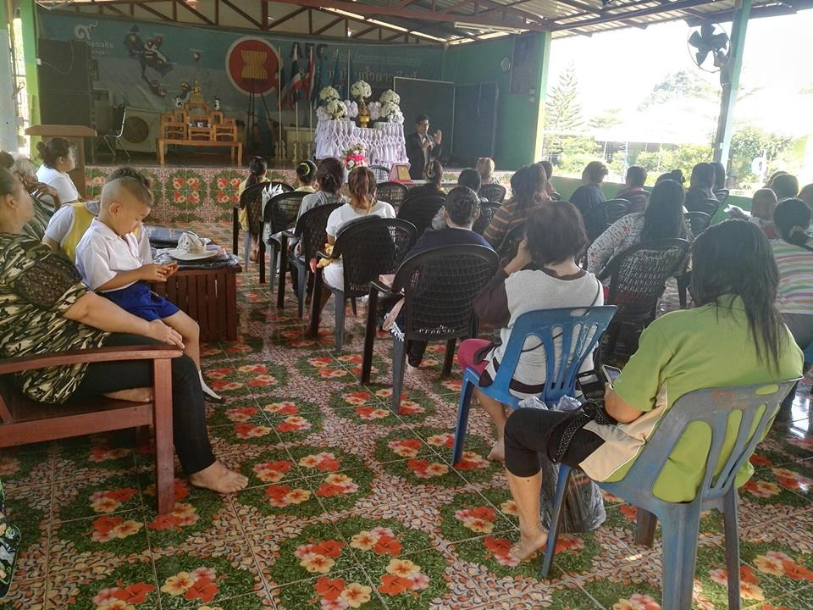
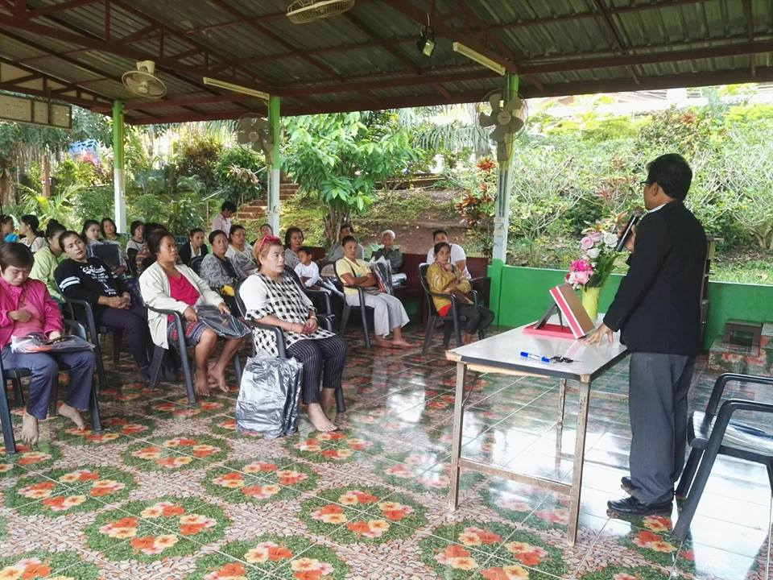
ทางโรงเรียนได้จัดทำนโยบาย ประกาศเกี่ยวกับการเป็นศูนย์อำนวยการป้องกันและปราบปรามยาเสพติดในสถานศึกษา ให้แก่คณะคุณครู และผู้ปกครองได้ทราบร่วมกัน อีกทั้งได้ทำสำเนาติดประกาศภายในบริเวณโรงเรียน
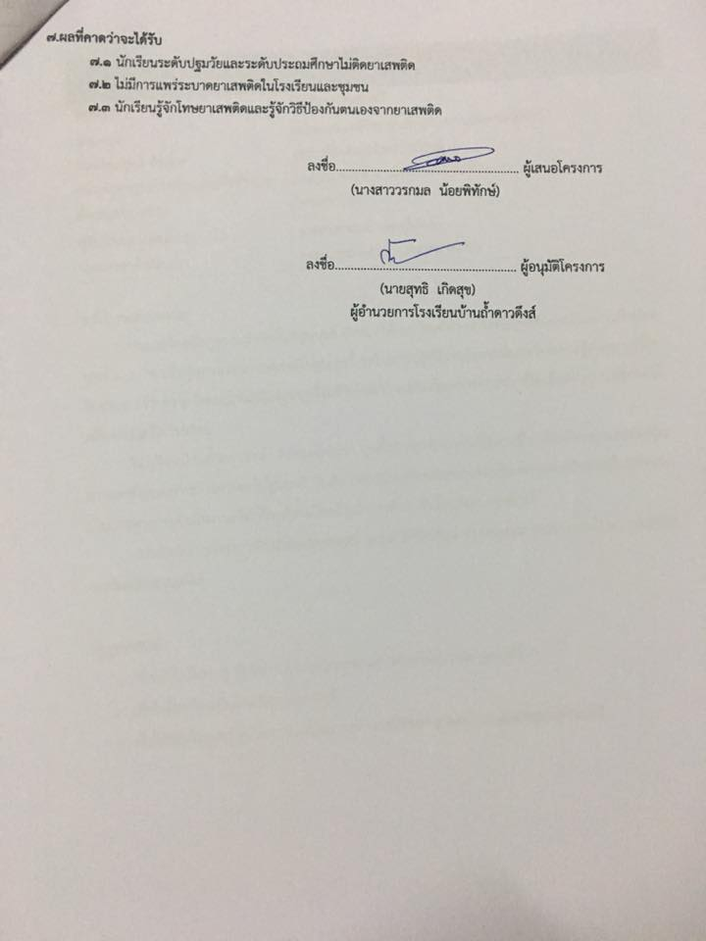
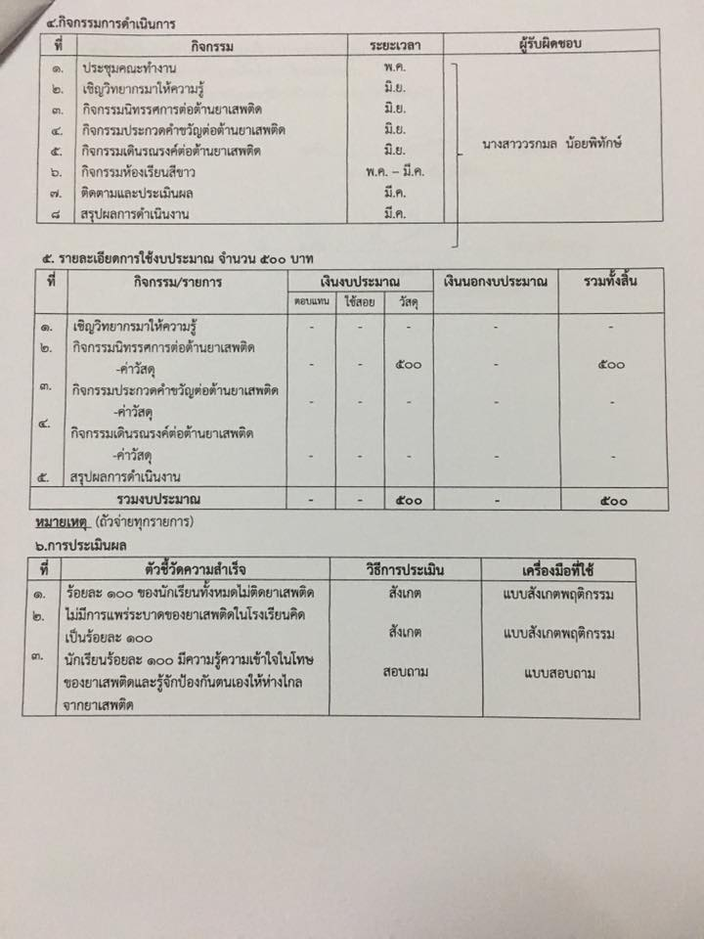
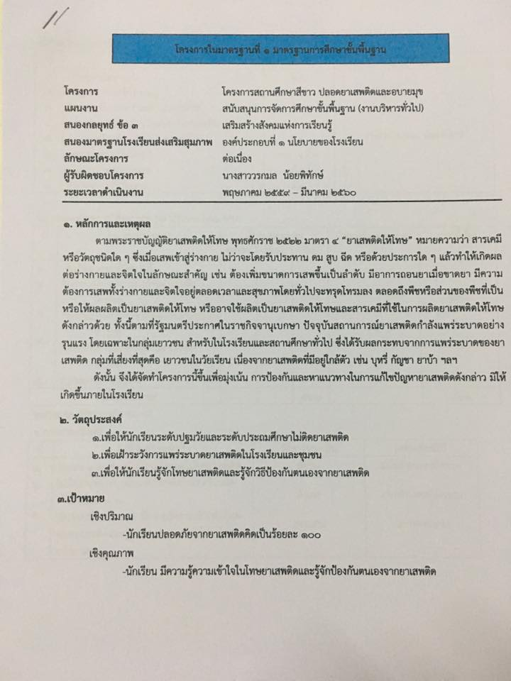

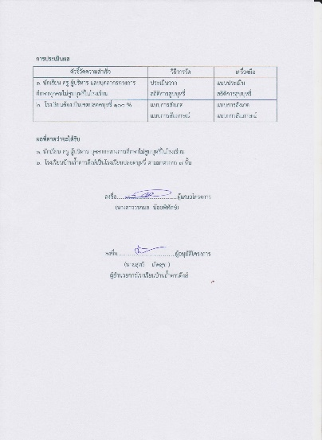
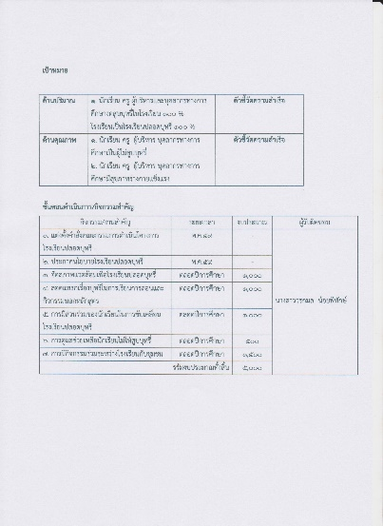
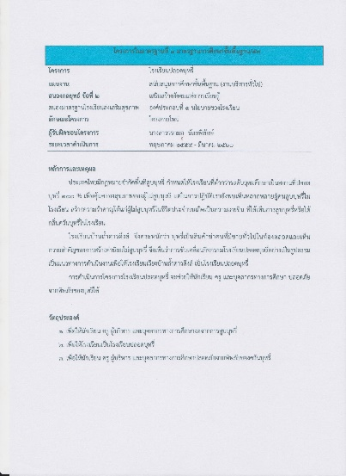

โรงเรียนบ้านถ้ำดาวดึงส์ ได้มีแผนงาน โครงการสถานศึกษาสีขาวฯและโรงเรียนปลอดบุหรี่ ในแผนปฏิบัติงาน

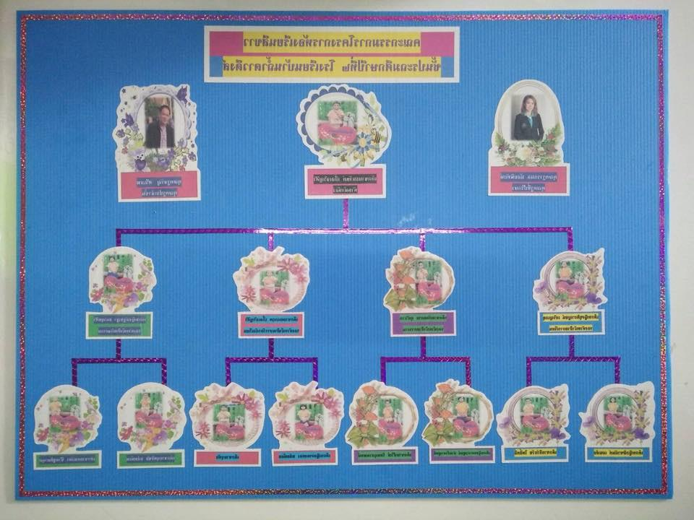

ทุกห้องเรียนของโรงเรียนบ้านถ้ำดาวดึงส์ ดำเนินกิจกรรมห้องเรียนสีขาว

ชั้น | รายชื่อโครงงานห้องเรียนปลอดบุหรี่และแอลกอฮอล์
ชั้นอนุบาลปีที่ ๑-๒ | สองมือน้อยร่วมใจ ต้านภัยยาเสพติด
ชั้นอนุบาลปีที่ ๓ | โครงงานผู้พิทักษ์ตัวน้อย
ประถมศึกษาปีที่ ๑ | โครงงานอาชีพ การทำวุ้นแฟนซี
ประถมศึกษาปีที่ ๒ | โครงงาน ทูตน้อย จุ๊ จุ๊ (ไม่สูบ ไม่ดี่ม)
ประถมศึกษาปีที่ ๓ | เรื่อง พิษและโทษของการสูบบุหรี่
ประถมศึกษาปีที่ ๔ | เรื่อง วัยใสรู้เท่าทัน ภัยยาเสพติด
ประถมศึกษาปีที่ ๕ | กล้วยกระยาสารท ห่างไกลยาเสพติด
ประถมศึกษาปีที่ ๖ | โครงงานเรื่อง “ปลูกผักปลอดสารพิษ ใช้ชีวิตพอเพียง หลีกเลี่ยงสารเสพติด”
ทุกห้องเรียนได้จัดทำโครงงานหอ้งเรียนปลอดบุหรี่และแอลกอฮอล์

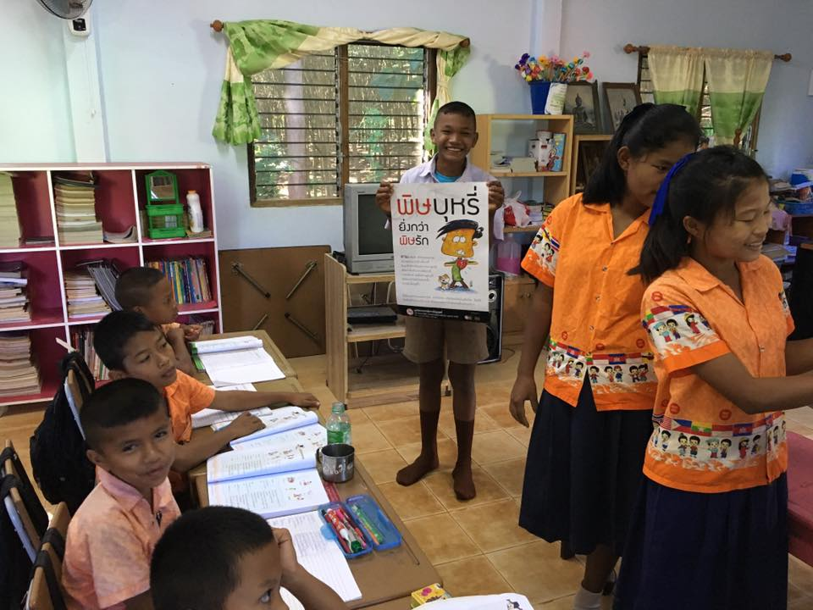
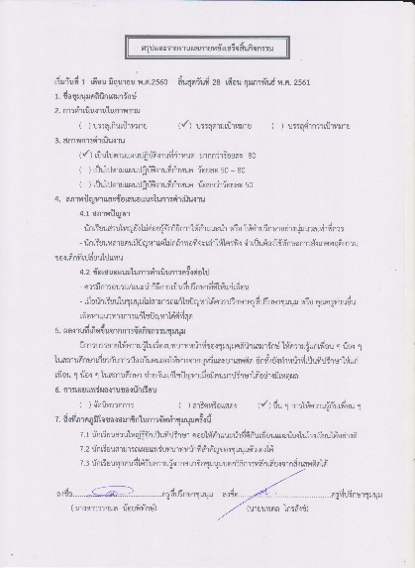
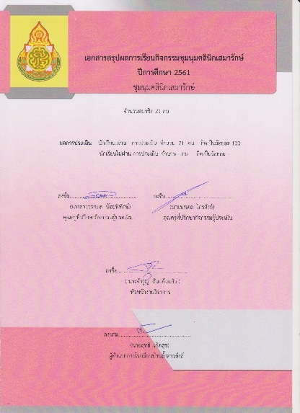

ชมรม/ชุมนุมเสมารักษ์ป้องกันยาเสพติด ร่วมกันให้ความรู้น้อง ๆ ตามห้องเรียน
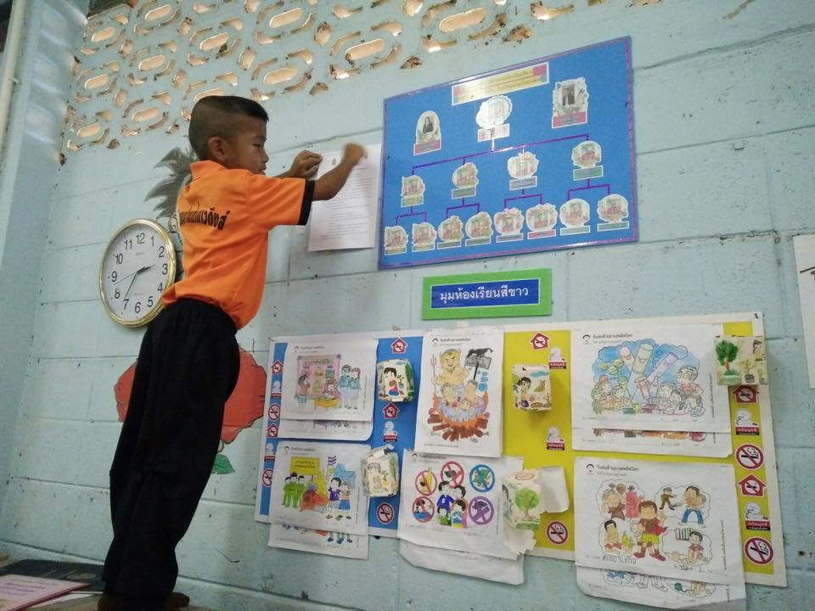
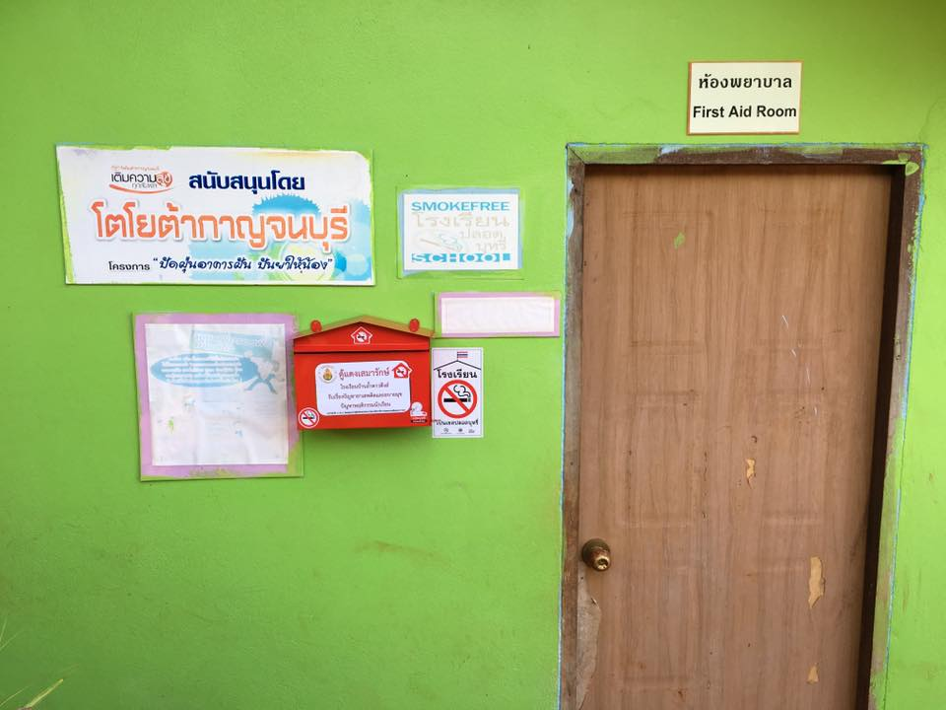

โรงเรียนบ้านถ้ำดาวดึงส์ มีการดำเนินงานคลินิกเสมารักษ์และมีตู้แดงเสมารักษ์เพื่อรับเรื่องราวร้องทุกข์เกี่ยวกับยาเสพติดและพฤติกรรมเสี่ยงต่าง ๆ ของนักเรียนและคนใกล้ชุมชน
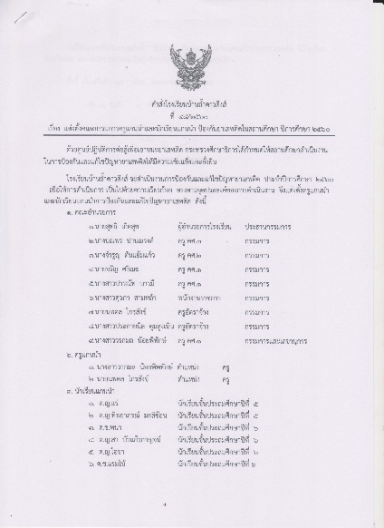
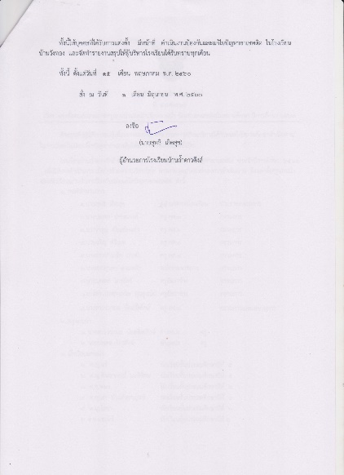

โรงเรียนดำเนินการแต่งตั้งคณะกรรมการดำเนินงาน ทั้ง ๓ ระดับ คือ ผู้อำนวยการ คณะครูและนักเรียน เป็นคณะทำงานร่วมกัน (ตัวอย่างคำสั่ง)
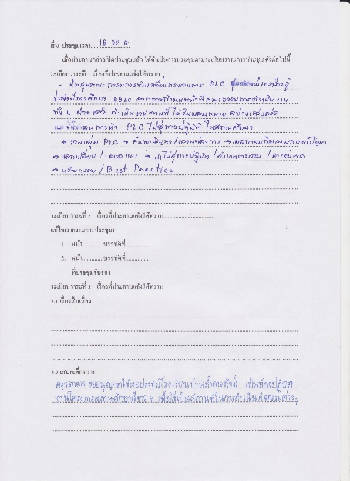
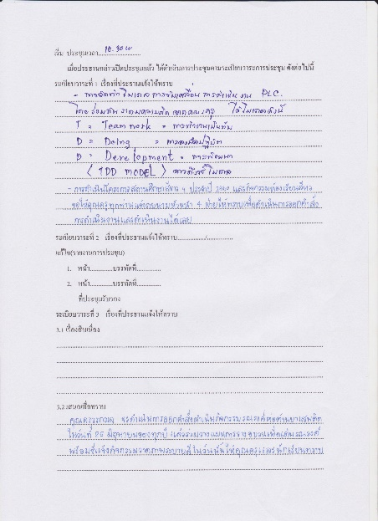

บันทึกการประชุมเรื่อง
การดำเนินงานและห้องปฏิบัติ
โครงการสถานศึกษาสีขาว ฯ

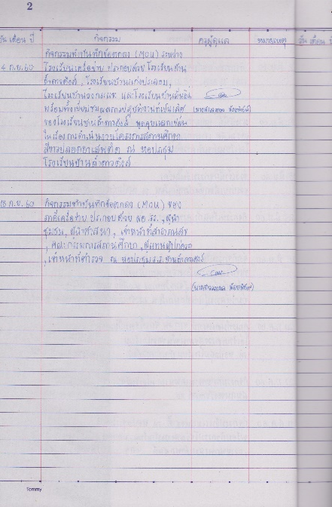
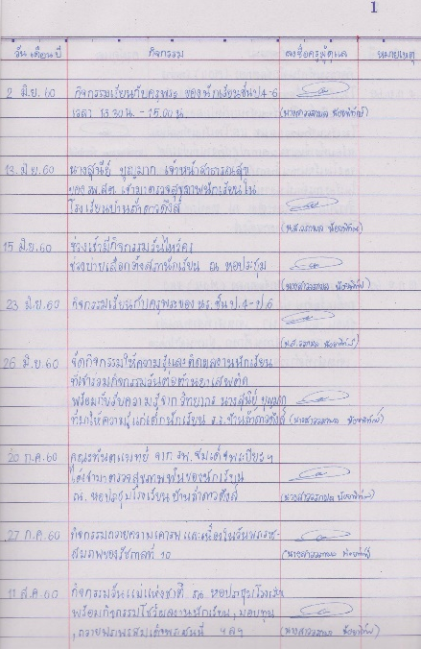

บันทึกการใช้หอประชุมโรงเรียนบ้านถ้ำดาวดึงส์ (ห้องปฏิบัติกิจกรรมโครงการสถานศึกษาสีขาวฯ)
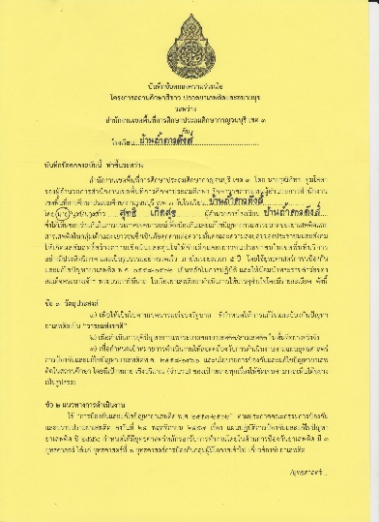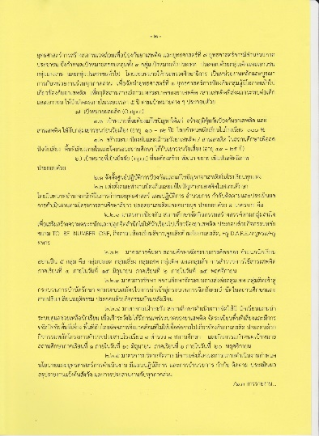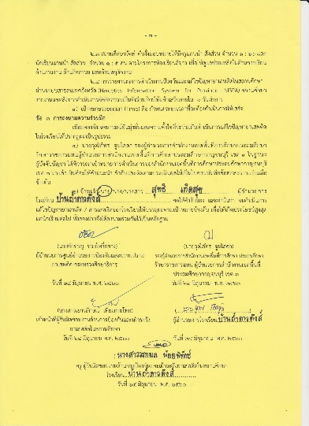
ร่วมทำบันทึกข้อตกลง (MOU) กับเขตพื้นที่การศึกษาและศูนย์ป้องกันปราบปรามยาเสพติด กระทรวงศึกษาธิการ
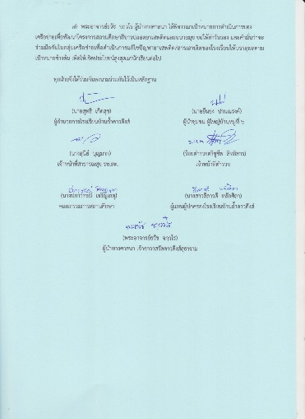
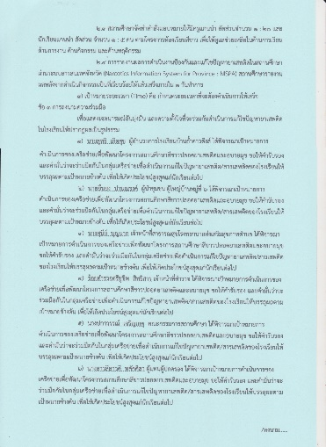
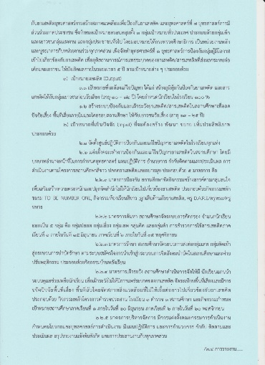
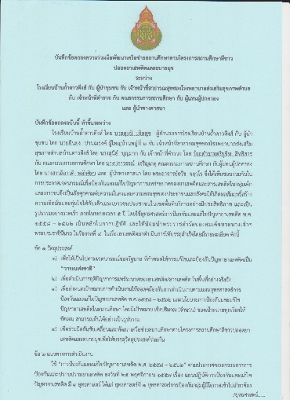

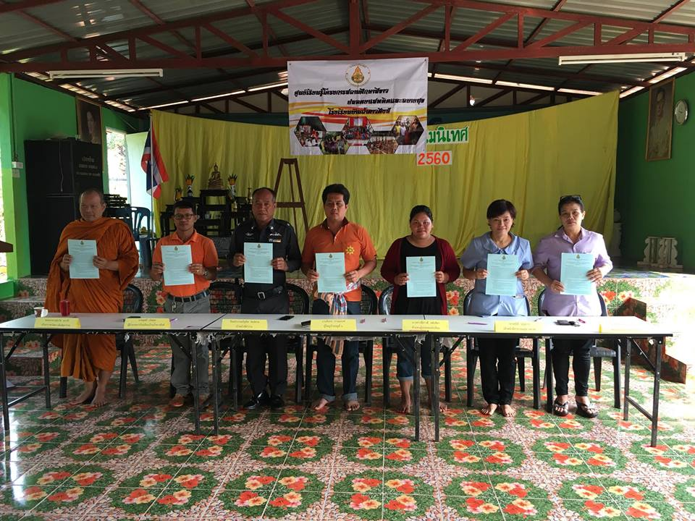
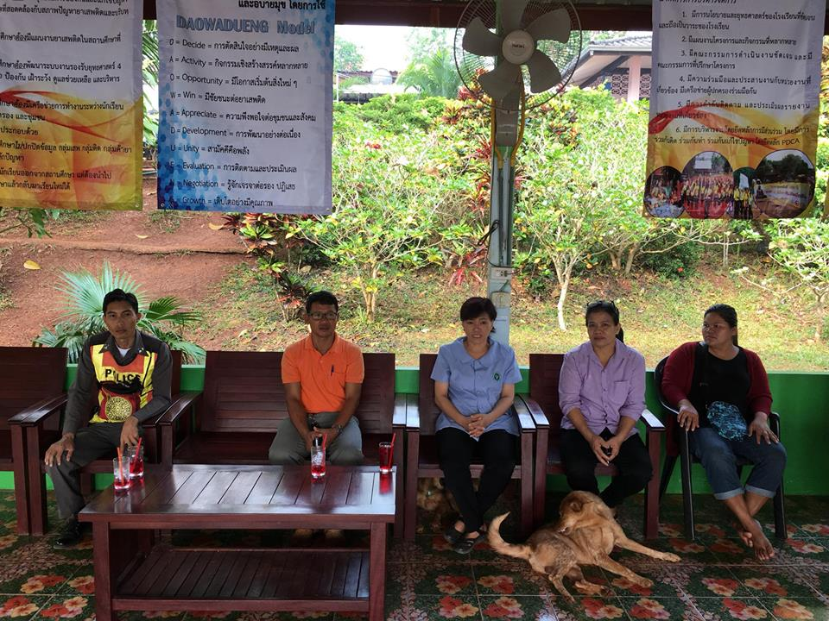

ร่วมทำบันทึกข้อตกลง (MOU) กับภาคีเครือข่าย ผู้อำนวยการโรงเรียน , คณะกรรมการสถานศึกษา , เจ้าหน้าที่ตำรวจ , เจ้าหน้าที่สาธารณสุข รพ.สต. ,ผู้นำชุมชน ,ผู้นำทางศาสนา และ ตัวแทนผู้ปกครองร่วมกัน
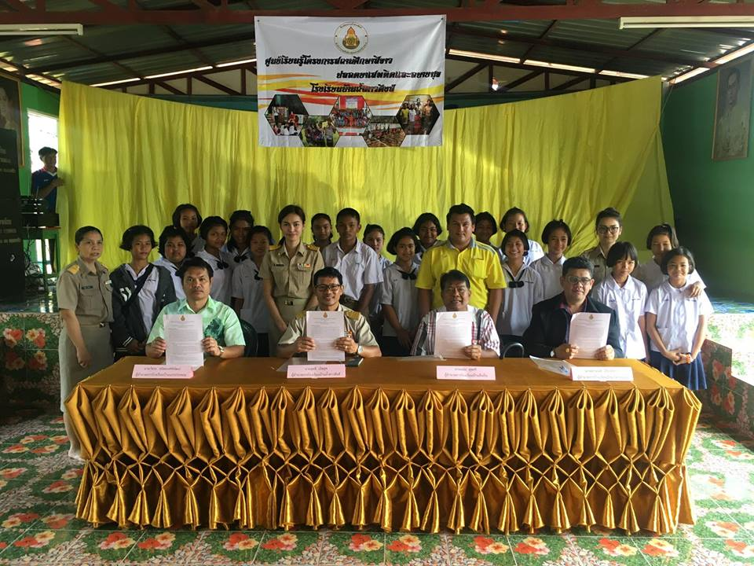
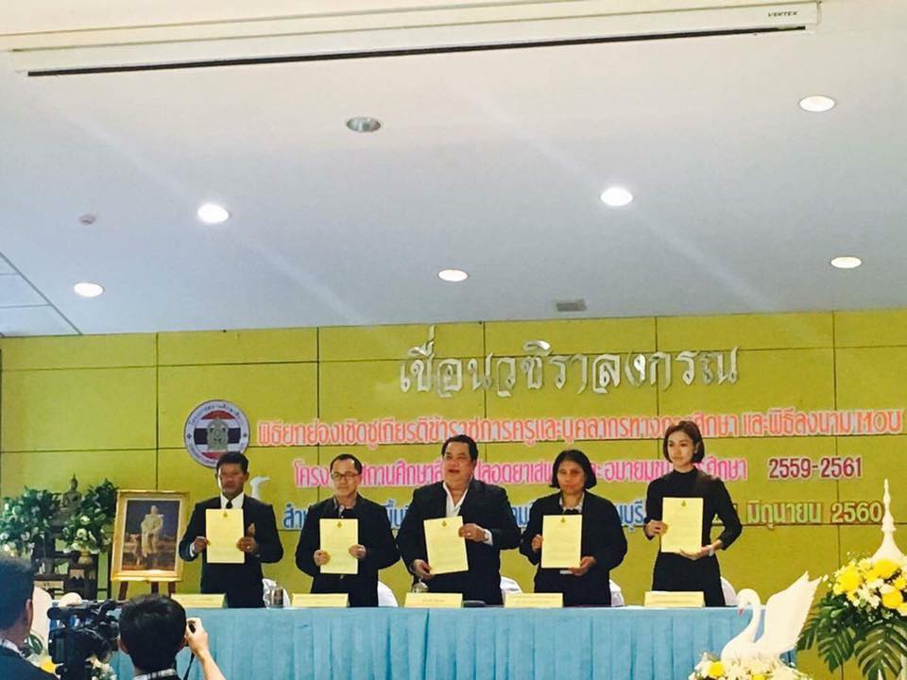

โรงเรียนบ้านถ้ำดาวดึงส์ ได้มีการบันทึกข้อตกลงความร่วมมือ (MOU) ในการดำเนินงานโครงการสถานศึกษาสีขาวฯ กับภาคีทุกภาคส่วน ไม่ว่าจะเป็น เครือข่ายคณะครู เครือข่ายผู้ปกครอง สำนักงานเขตพื้นที่การศึกษาประถมศึกษากาญจนบุรี เขต ๓ และรวมไปถึง โรงเรียนเครือข่าย เพื่อร่วมกันขับเคลื่อนแผนการดำเนินงานร่วมกันอย่างเป็นระบบ ให้บรรลุตามเป้าหมายที่เราร่วมกันวางไว้

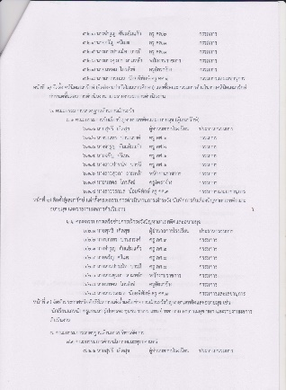
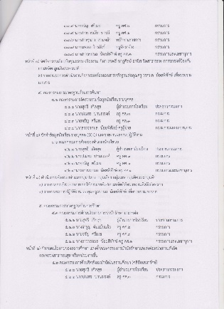
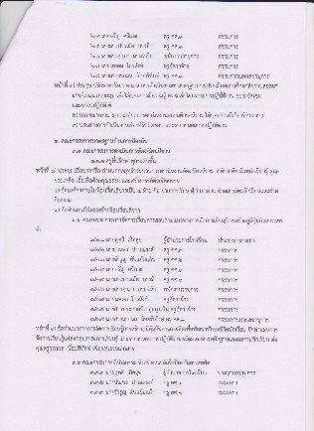
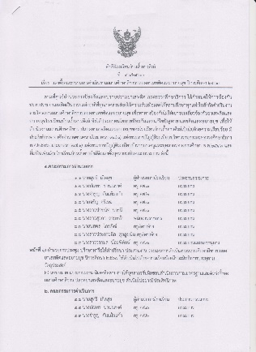

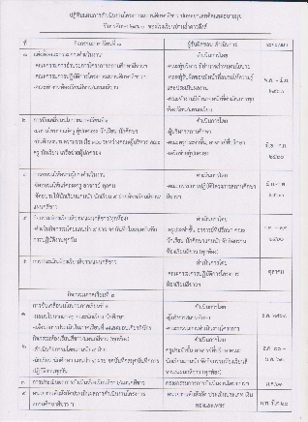
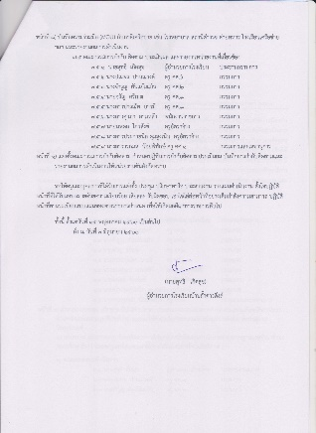
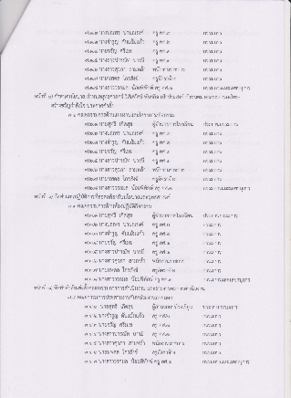

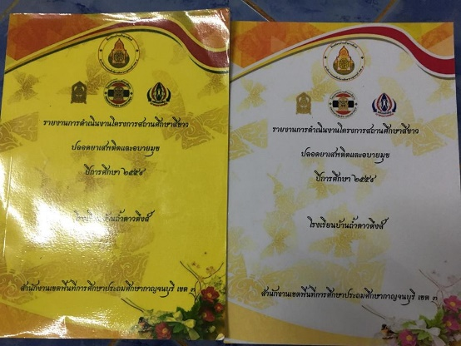
เมื่อทางโรงเรียนได้ดำเนินการโครงการตามแผนงาน คำสั่ง
และปฏิทินปฏิบัติงานเป็นที่เรียบร้อยแล้วนั้น
ทางโรงเรียนบ้านถ้ำดาวดึงส์ ได้สรุปผลการดำเนินงาน
ให้แก่หน่วยงานต้นสังกัดทราบ

สรุปผลการประเมินโครงการสถานศึกษาสีขาว ปลอดยาเสพติดและอบายมุข
สถานศึกษาสีขาว ๒
ระดับการศึกษาขึ้นพื้นฐาน ปีการศึกษา ๒๕๖๐
โรงเรียนบ้านถ้ำดาวดึงส์ สังกัดสำนักงานเขตพื้นที่การศึกษาประถมศึกษากาญจนบุรี เขต ๓
มาตรฐานที่ | ตัวบ่งชี้ | คะแนนเต็ม | คะแนนที่ได้
๑. ด้านการป้องกัน (๖๐ คะแนน) | ๑ | ๔๐
 | ๒ | ๕
 | ๓ | ๑๐
 | ๔ | ๕
รวมคะแนน
๒. ด้านการค้นหา (๑๐ คะแนน) | ๑ | ๒.๕
 | ๒ | ๒.๕
 | ๓ | ๒.๕
 | ๔ | ๒.๕
รวมคะแนน
๓. ด้านการรักษา (๑๐ คะแนน) | ๑ | ๕
 | ๒ | ๕
รวมคะแนน
๔. ด้านการเฝ้าระวัง (๑๐ คะแนน) | ๑ | ๕
 | ๒ | ๕
รวมคะแนน
๕. ด้านการบริหารจัดการ (๑๐ คะแนน) | ๑ | ๒
 | ๒ | ๒
 | ๓ | ๒
 | ๔ | ๒
 | ๕ | ๒
รวมคะแนน
รวมทั้งหมด (๑๐๐ คะแนน)
สรุปผลการประเมิน ระดับปรับปรุงต่ำกว่าร้อยละ ๖๐ระดับพอใช้ร้อยละ ๖๐-๖๙
ระดับดี ร้อยละ ๗๐-๗๙ ระดับดีมากร้อยละ ๘๐-๘๙ ระดับดีเด่นร้อยละ ๙๐-๑๐๐

(ลงชื่อ) .......................................................... ประธานกรรมการ
(…………………………………….……………..)
(ลงชื่อ) .............................................. กรรมการ (ลงชื่อ) ............................................... กรรมการ

(...................................................) (...................................................)
(ลงชื่อ) ................................................. กรรมการ (ลงชื่อ) .......................................... กรรมการ

(.....................................................) (...................................................)

(ลงชื่อ) ................................. กรรมการและเลขานุการ
(....................................................................)
แบบสรุปผลคะแนนการประเมินสถานศึกษาสีขาว ปลอดยาเสพติดและอบายมุข
ปีการศึกษา ๒๕๖๐
สังกัดสำนักงานคณะกรรมการการศึกษาขั้นพื้นฐาน
๑.ข้อมูลทั่วไป
๑.๑ ชื่อสถานศึกษา โรงเรียนบ้านถ้ำดาวดึงส์
สถานที่ตั้ง หมู่ ๖ ตำบลไทรโยค อำเภอไทรโยค จังหวัดกาญจนบุรี
โทรศัพท์/โทรสาร ๐๘๙-๕๔๖-๓๓๙๘ โทรสาร - E-mail : -
๑.๒ ชื่อ-นามสกุล นายสุทธิ เกิดสุข ตำแหน่ง ผู้อำนวยการโรงเรียน
เลขบัตรประจำตัวประชาชน ๓-๗๐๐๕-๐๑๐๔๓-๑๐-๐ โทรศัพท์มือถือ ๐๘๙-๕๔๖-๓๓๙๘
๑.๓ ชื่อ-นามสกุล นางสาววรกมล น้อยพิทักษ์ ตำแหน่ง ครูผู้รับผิดชอบโครงการ (หลัก)
เลขบัตรประจำตัวประชาชน ๑-๗๓๐๖-๐๐๐๗๓-๕๗-๔โ ทรศัพท์มือถือ ๐๙๑-๘๗๑-๕๙๔๖
๒. ผลคะแนนการประเมินด้านเอกสารและผลงานเชิงประจักษ์ (๒๐๐ คะแนน)
ผลงานระดับเงิน จำนวน ๒๐๐ คะแนน
- ผลงานด้านเอกสารสถานศึกษาสีขาว ปลอดยาเสพติดและอบายมุข จำนวน ๑๐๐ คะแนน
คะแนนที่ได้ จำนวน...........................คะแนน
- ผลงานเชิงประจักษ์ (กระบวนการประเมินในพื้นที่) จำนวน ๑๐๐ คะแนน
คะแนนที่ได้ จำนวน............................คะแนน
ผลงานระดับทอง จำนวน ๓๐๐ คะแนน
- ผลงานด้านเอกสารสถานศึกษาสีขาว ปลอดยาเสพติดและอบายมุข จำนวน ๑๐๐ คน
คะแนนที่ได้ จำนวน..........................คะแนน
- ผลงานด้านนวัตกรรมหรือผลการปฏิบัติงานที่เป็นเลิศ (Best Practice) จำนวน ๑๐๐ คน
คะแนนที่ได้ จำนวน..........................คะแนน
- ผลงานเชิงประจักษ์ (กระบวนการประเมินในพื้นที่) จำนวน ๑๐๐ คน
คะแนนที่ได้ จำนวน..........................คะแนน
ผลงานระดับเพชร จำนวน ๔๐๐ คะแนน
- ผลงานด้านเอกสารสถานศึกษาสีขาว ปลอดยาเสพติดและอบายมุข จำนวน ๑๐๐ คน
คะแนนที่ได้ จำนวน.........................คะแนน
- ผลงานด้านนวัตกรรมหรือผลการปฏิบัติงานที่เป็นเลิศ (Best Practice) จำนวน ๑๐๐ คน
คะแนนที่ได้ จำนวน.........................คะแนน
- ผลงานการสร้างและพัฒนาเครือข่ายสถานศึกษาได้รับรางวัลระดับเงิน จำนวน ๓ แห่ง จำนวน ๑๐๐ คะแนน
คะแนนที่ได้ จำนวน..........................คะแนน
- ผลงานเชิงประจักษ์ (กระบวนการประเมินในพื้นที่) จำนวน ๑๐๐ คน
คะแนนที่ได้ จำนวน..........................คะแนน
รวมคะแนนทั้งหมด...............................คะแนน
๓. ผลการประเมินระดับ...............ประเมินวันที่.............. เดือน......................... พ.ศ. .....................
๔. ปัญหา/ข้อเสนอ/แสดงความคิดเห็น..................................................................................................................
๕. สรุปเกณฑ์คะแนนการประเมินผลงานการดำเนินโครงการสถานศึกษาสีขาว ปลอดยาเสพติดและอบายมุข แต่ละด้าน เช่น ด้านเอกสาร / นวัตกรรม / การสร้างเครือข่ายฯ / ด้านเชิงประจักษ์

คะแนน | ระดับคุณภาพ
ต่ำกว่า ๑๖๐ | ปรับปรุง
๑๖๐ – ๑๖๙ | พอใช้
๑๗๐ – ๑๗๙ | ดี
๑๘๐ – ๑๘๙ | ดีมาก
๑๙๐ – ๒๐๐ | ดีเด่น

ตรวจสอบแล้วขอรับรองว่าถูกต้อง
ลงชื่อ.........................................................
( )
ตำแหน่ง......................................................
ประธานคณะกรรมการประเมิน
ลงชื่อ............................................... ลงชื่อ....................................................
( ) ( )
ตำแหน่ง........................................... ตำแหน่ง................................................
คณะกรรมการประเมิน คณะกรรมการประเมิน
ลงชื่อ................................................ ลงชื่อ.....................................................
( ) ( )
ตำแหน่ง........................................... ตำแหน่ง................................................
คณะกรรมการประเมินและเลขานุการ คณะกรรมการประเมินและผู้ช่วยเลขานุการ

ภาพแผนผังห้องเรียนสีขาว/แผนกสีขาว แกนนำ ๔ ฝ่าย และคติพจน์ ทุกห้อง/ทุกแผนก
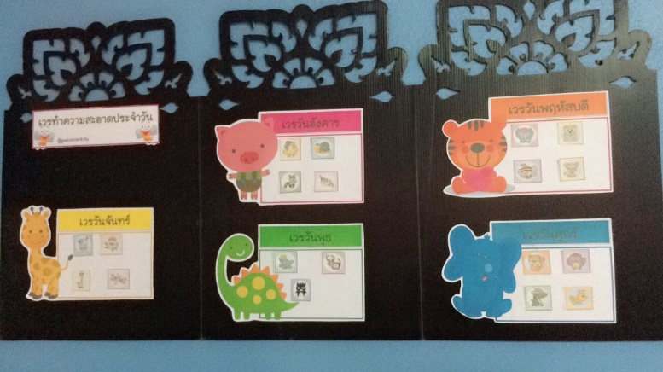
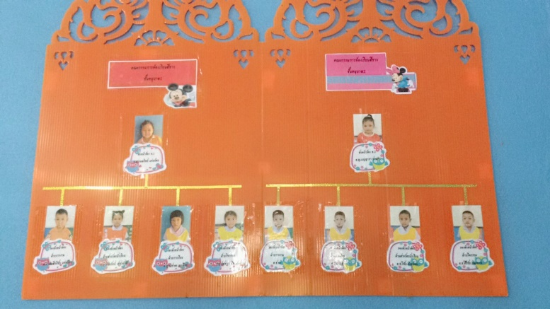

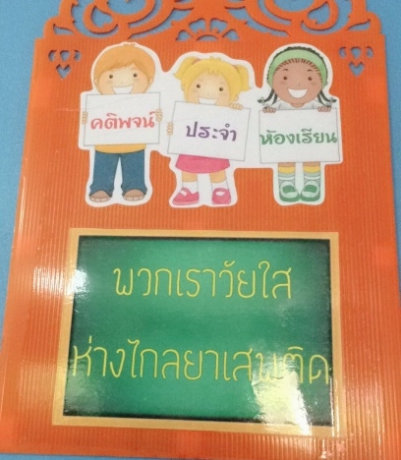

แผนผังห้องเรียนสีขาวชั้นอนุบาลปีที่ ๑ และ ๒

แผนผังห้องเรียนสีขาว ชั้นอนุบาลปีที่ ๓

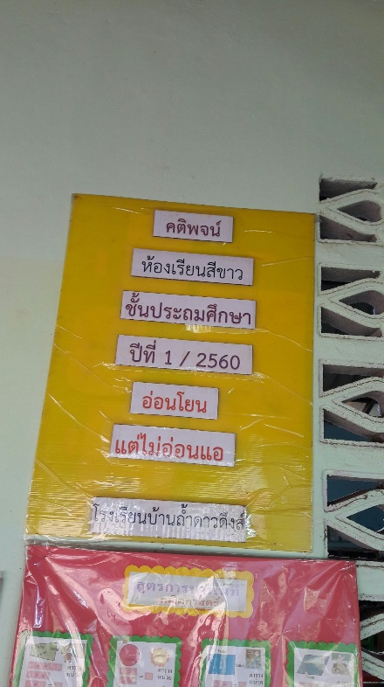
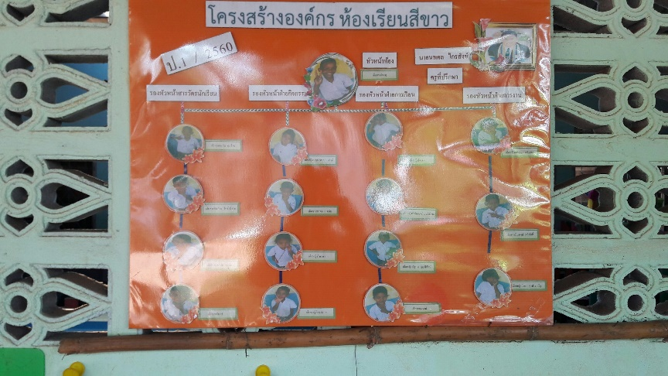

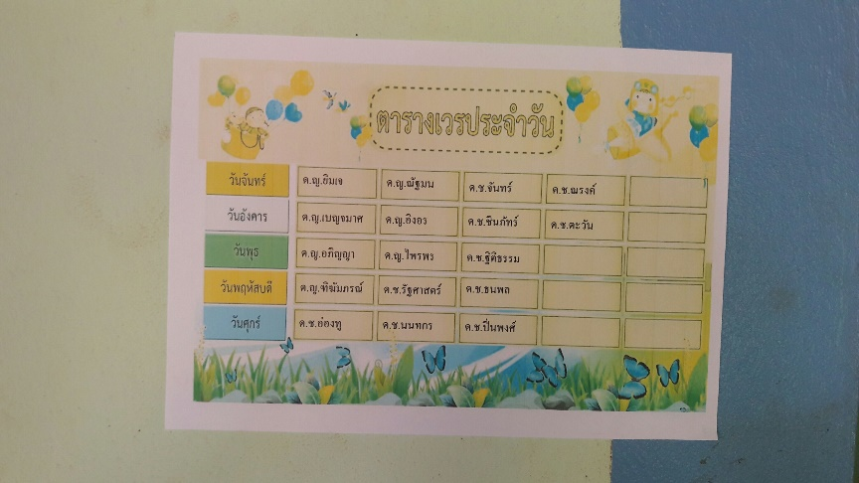

แผนผังห้องเรียนสีขาว ชั้นประถมศึกษาปีที่ ๑
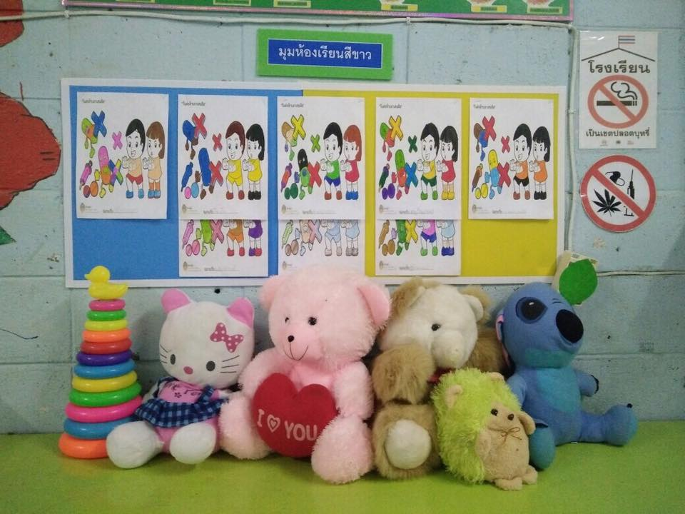

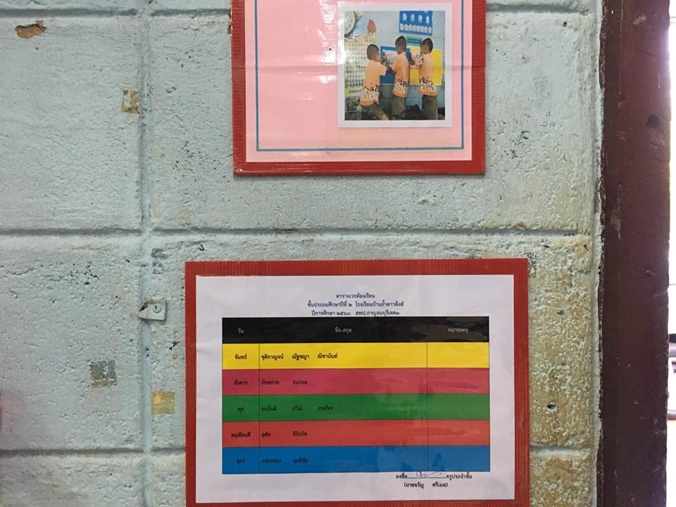

แผนผังห้องเรียนสีขาวชั้นประถมศึกษาปีที่ ๒

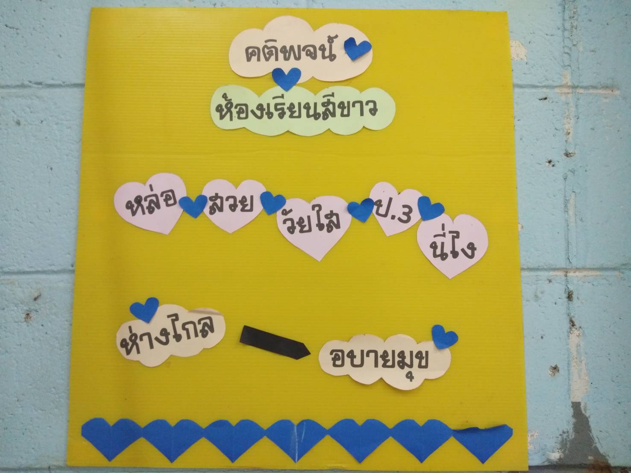
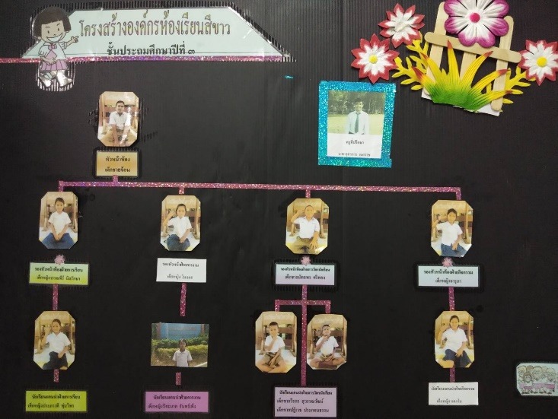

แผนผังห้องเรียนสีขาว ระดับชั้นป.๓

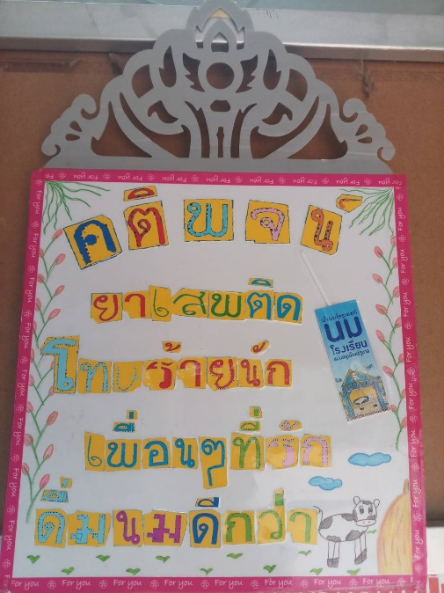
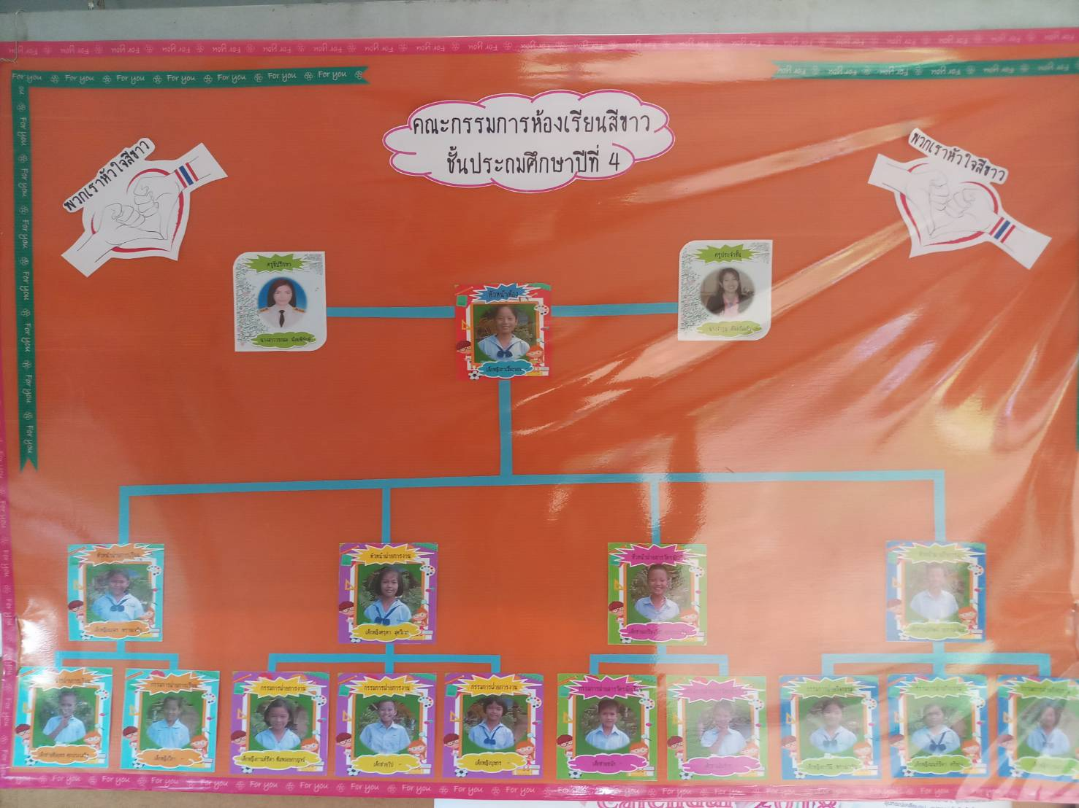

แผนผังห้องเรียนสีขาวชั้นประถมศึกษาปีที่ ๔

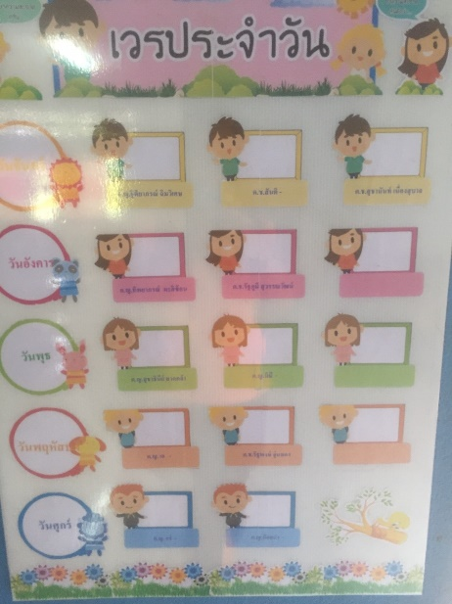
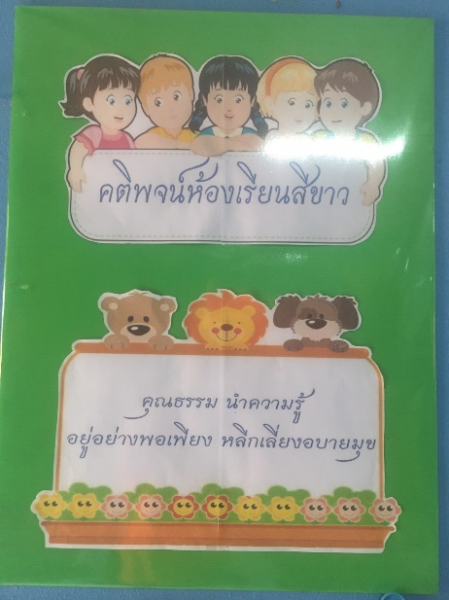

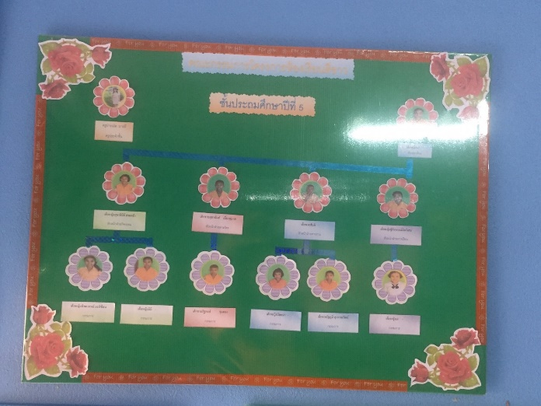

แผนผังห้องเรียนสีขาว ชั้นประถมศึกษาปีที่ ๕

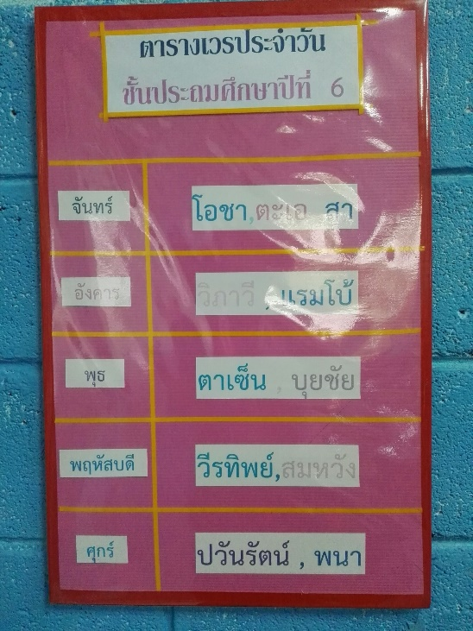
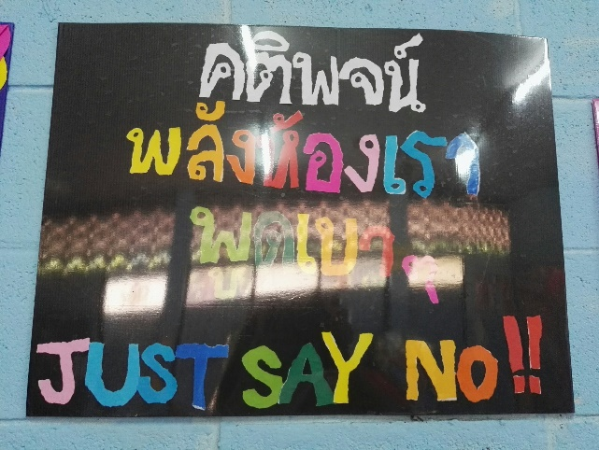

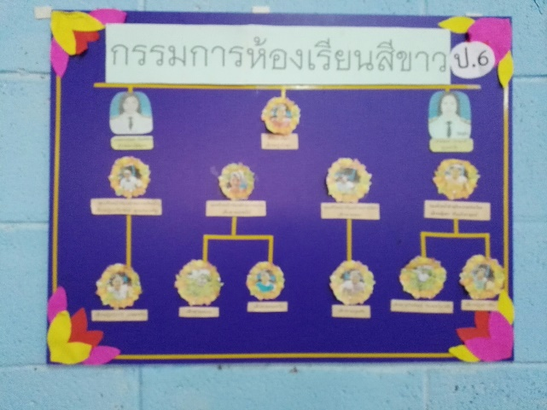

แผนผังห้องเรียนสีขาว ชั้นประถมศึกษาปีที่ ๖

